PROPOSAL

PERANCANGAN SISTEM ARSIP SURAT BERBASIS WEB DENGAN MEKANISME VERSION CONTROL MELALUI IDENTIFIKASI HASH DOKUMEN (STUDI KASUS: KANTOR KEPALA DESA SUNGAI GELAMPEH)



WANDA LESTIAN
NPM: 193510753

PROGRAM STUDI TEKNIK INFORMATIKA
FAKULTAS TEKNIK
UNIVERSITAS ISLAM RIAU
PEKANBARU
2026

DAFTAR ISI

DAFTAR ISI i
DAFTAR TABEL iv
DAFTAR GAMBAR v
BAB I PENDAHULUAN 1
1.1 Latar Belakang 1
1.2 Identifikasi Masalah 5
1.3 Batasan Masalah 6
1.4 Rumusan Masalah 6
1.5 Tujuan Penelitian 7
1.6 Manfaat Penelitian 7
BAB II LANDASAN TEORI 9
2.1 Tinjauan Pustaka 9
2.2 Dasar Teori 14
2.2.1 Konsep Arsip 14
2.2.2 Surat Masuk dan Surat Keluar 16
2.2.3 Klasifikasi Arsip 16
2.2.4 Sistem Kearsipan 17
2.2.5 Konsep Version Control 18
2.2.6 Konsep Fungsi Hash 18
2.2.7 Metode Waterfall 19
2.2.8 Blackbox Testing 20
2.2.9 User Acceptance Testing (UAT) 20
2.3 Alat Bantu Perancangan Sistem 21
2.3.1 Context Diagram 22
2.3.2 Hierarchy Chart 22
2.3.3 Entity Relationship Diagram (ERD) 22
2.3.4 Data Flow Diagram (DFD) 23
2.3.5 Flowchart 24
2.4 Teknologi yang Digunakan 26
2.4.1 Hypertext Markup Language (HTML) 26
2.4.2 PHP 26
2.4.3 MySQL 27
2.5 Kerangka Pemikiran 28
BAB III METODOLOGI PENELITIAN 30
3.1 Tinjauan Penelitian 30
3.1.1 Tempat Pelaksanaan 30
3.1.2 Profil Instansi 32
3.1.3 Struktur Organisasi 33
3.2 Metodologi Penelitian 36
3.3 Alat dan Bahan Penelitian yang Digunakan 39
3.3.1 Kebutuhan Perangkat Keras 39
3.3.2 Kebutuhan Perangkat Lunak 39
3.4 Analisis Sistem 40
3.4.1 Analisis Sistem yang Sedang Berjalan 40
3.4.2 Analisis Sistem yang Diusulkan 41
3.4.3 Desain Context Diagram 42
3.4.4 Desain Hierarchy Chart 43
3.4.5 Desain Data Flow Diagram (DFD) Level 0 44
3.4.6 Desain DFD Level 1 Proses 3 45
3.4.7 Desain DFD Level 1 Proses 4 46
3.5 Desain Tabel Database 47
3.5.1 Desain Entity Relationship Diagram (ERD) 47
3.5.2 Skema Tabel Database 48
3.6 Desain Rancangan Sistem 52
3.6.1 Desain Input Login 52
3.6.2 Desain Input Registrasi Pengguna 53
3.6.3 Desain Input Data Pengguna 54
3.6.4 Desain Input Surat Masuk 55
3.6.5 Desain Input Surat Keluar 56
3.6.6 Desain Input Kategori 57
3.6.7 Desain Output Riwayat Versi Surat 58
3.7 Desain Logika Program 58
3.7.1 Flowchart Login 59
3.7.2 Flowchart Proses Surat 60
3.7.3 Flowchart Versi Surat 61
3.7.4 Flowchart Arsip 62
DAFTAR PUSTAKA 64

DAFTAR TABEL

Tabel 2.1 Tinjauan Kepustakaan 13
Tabel 2.2 Contoh Perubahan Nilai Hash Dokumen 19
Tabel 3.1 Tabel Users 49
Tabel 3.2 Tabel Surat Masuk 49
Tabel 3.3 Tabel Surat Masuk Versi 50
Tabel 3.4 Tabel Surat Keluar 51
Tabel 3.5 Tabel Surat Keluar Versi 51
Tabel 3.6 Tabel Kategori 52

DAFTAR GAMBAR

Gambar 2.1 Diagram Kerangka Pemikiran 29
Gambar 3.1 Kantor Kepala Desa Sungai Gelampeh 31
Gambar 3.2 Struktur Organisasi Kantor Kepala Desa Sungai Gelampeh 36
Gambar 3.3 Tahapan dalam Metode Waterfall 37
Gambar 3.4 Desain Context Diagram 42
Gambar 3.5 Desain Hierarchy Chart 43
Gambar 3.6 Desain Data Flow Diagram (DFD) Level 0 44
Gambar 3.7 Desain DFD Level 1 Proses 3 45
Gambar 3.8 Desain DFD Level 1 Proses 4 46
Gambar 3.9 Desain Entity Relationship Diagram 47
Gambar 3.10 Desain Input Login 53
Gambar 3.11 Desain Input Registrasi Pengguna 54
Gambar 3.12 Desain Input Data Pengguna 55
Gambar 3.13 Desain Input Data Surat Masuk 56
Gambar 3.14 Desain Input Data Surat Keluar 57
Gambar 3.15 Desain Input Kategori 57
Gambar 3.16 Desain Output versi surat 58
Gambar 3.17 Desain Flowchart Login 59
Gambar 3.18 Flowchart Proses Surat 60
Gambar 3.19 Flowchart Versi Surat 61
Gambar 3.20 flowchart Arsip 62

BAB I
PENDAHULUAN

Latar Belakang
Arsip memiliki peran yang sangat penting dalam kegiatan administrasi karena berfungsi sebagai sumber informasi, alat bukti, serta media penyimpanan rekaman aktivitas suatu organisasi. Dalam lingkungan lembaga pendidikan, pengelolaan arsip yang baik diperlukan untuk menjamin ketersediaan dokumen secara cepat, tepat, dan akurat. Al Zuhruf (2024) menyatakan bahwa arsip memiliki kedudukan strategis dalam mendukung proses perencanaan, pelaksanaan, hingga evaluasi kegiatan organisasi, karena seluruh aktivitas administrasi memerlukan data yang terdokumentasi dengan baik. Selain itu, Zakaria (2025) menegaskan bahwa pengelolaan arsip yang terstruktur secara sistematis dapat meningkatkan efisiensi kerja serta mempercepat proses pengambilan keputusan dalam suatu instansi. Oleh sebab itu, penerapan sistem kearsipan yang tertib menjadi kebutuhan penting bagi setiap lembaga, termasuk institusi pendidikan.
Berbagai lembaga pendidikan, pengelolaan arsip masih banyak dilakukan secara manual, seperti pencatatan pada buku agenda, penyimpanan dokumen dalam map, serta penataan fisik di lemari arsip. Cara ini masih digunakan karena dianggap sederhana dan mudah diterapkan, namun dalam praktiknya sering menimbulkan berbagai kendala, seperti lambatnya proses pencarian dokumen, tingginya risiko kehilangan atau kerusakan arsip, serta meningkatnya kebutuhan ruang penyimpanan seiring bertambahnya jumlah dokumen. Susanti Arian Fitry (2024) menyebutkan bahwa pengelolaan arsip yang tidak tertata dengan baik dapat menghambat efisiensi kerja tata usaha di lembaga pendidikan, terutama dalam hal akses informasi dan pengambilan keputusan administratif. Selain itu, Fajrina dkk. (2025) menambahkan bahwa rendahnya kualitas pengelolaan arsip sering disebabkan oleh keterbatasan sumber daya manusia serta belum optimalnya sistem pengarsipan yang digunakan. Kondisi ini menunjukkan perlunya pengembangan sistem arsip berbasis digital agar pengelolaan dokumen dapat dilakukan secara lebih efektif, cepat, dan terintegrasi.
Penerapan sistem informasi kearsipan berbasis web menjadi salah satu solusi yang efektif untuk meningkatkan kualitas pengelolaan arsip di lembaga pendidikan. Sistem ini memungkinkan proses penyimpanan, pencarian, serta pengelolaan dokumen dilakukan secara terintegrasi sehingga akses terhadap arsip menjadi lebih cepat, tepat, dan efisien. Sistem informasi manajemen arsip digital mampu mempercepat akses dokumen sekaligus menjadikan pengelolaan arsip lebih sistematis dan akurat (Midriyan, Rahmawati, & Apriliyani, 2024). Selain itu, digitalisasi arsip berbasis web juga dapat mengurangi ketergantungan pada penyimpanan fisik, meminimalkan risiko kehilangan dokumen, serta meningkatkan efisiensi kerja administrasi. Dengan adanya sistem berbasis web, proses pengarsipan tidak hanya menjadi lebih modern, tetapi juga mampu menyesuaikan dengan kebutuhan administrasi yang terus berkembang (Wijaya, Irawan, & Rahmanto, 2023).
Seiring dengan perkembangan teknologi, kebutuhan pengelolaan arsip tidak hanya terbatas pada penyimpanan dan pencarian dokumen, tetapi juga mencakup pengelolaan perubahan dokumen dari waktu ke waktu. Dokumen administrasi seperti surat masuk dan surat keluar sering mengalami pembaruan atau revisi, sehingga diperlukan suatu mekanisme untuk mengelola versi dokumen secara terstruktur. Konsep version control memungkinkan setiap perubahan dokumen tercatat dengan baik, sehingga riwayat perubahan dapat dilacak dan dibandingkan. Dalam implementasinya, identifikasi berbasis hash dapat dimanfaatkan untuk membedakan setiap versi dokumen secara efisien, karena setiap perubahan pada file akan menghasilkan nilai hash yang berbeda. Dengan demikian, penggunaan identifikasi hash dapat mendukung pengelolaan versi dokumen secara lebih akurat sekaligus membantu menjaga integritas data arsip.
Dalam pengembangan sistem informasi kearsipan, diperlukan metode perancangan yang terstruktur agar proses pembangunan sistem dapat berjalan secara sistematis dan sesuai dengan kebutuhan pengguna. Metode Waterfall merupakan salah satu model pengembangan perangkat lunak yang dilakukan secara bertahap dan berurutan, dimulai dari analisis kebutuhan, perancangan, implementasi, pengujian, hingga tahap pemeliharaan. Model ini dipilih karena setiap tahapannya tersusun secara jelas sehingga memudahkan proses pengembangan sistem secara terencana. Rosadi dan Hakim (2023) menjelaskan bahwa metode Waterfall efektif digunakan dalam pengembangan aplikasi arsip karena alurnya yang sistematis mampu membantu dalam pengendalian proses pembangunan sistem. Selain itu, Candra dkk. (2024) menunjukkan bahwa penerapan metode Waterfall pada sistem informasi arsip surat dapat meningkatkan efisiensi pengelolaan dokumen serta mempermudah pencarian data secara digital. Berdasarkan karakteristik tersebut, metode Waterfall dinilai sesuai untuk digunakan dalam perancangan sistem informasi kearsipan dokumen berbasis web.
Pada Kantor Kepala Desa Sungai Gelampeh, proses pengelolaan arsip dokumen masih dilakukan secara manual dengan menggunakan buku agenda, map arsip, serta lemari penyimpanan sebagai media utama pencatatan dan penyimpanan dokumen. Metode ini umum digunakan, namun dalam pelaksanaannya sering menimbulkan berbagai kendala, terutama ketika jumlah dokumen terus bertambah setiap tahunnya. Arsip seperti surat masuk, surat keluar, dan dokumen administrasi lainnya membutuhkan waktu yang cukup lama untuk ditemukan kembali karena petugas harus menelusuri berkas secara manual. Selain itu, belum adanya sistem yang mampu mencatat perubahan atau versi dokumen menyebabkan sulitnya melacak riwayat revisi arsip yang telah diperbarui. Kondisi ini tidak hanya memperlambat proses administrasi, tetapi juga meningkatkan risiko kehilangan, kerusakan, maupun kesalahan dalam pengelolaan dokumen. Oleh karena itu, Kantor Kepala Desa Sungai Gelampeh memerlukan sistem informasi kearsipan berbasis web yang tidak hanya mampu mengelola penyimpanan dokumen secara efisien, tetapi juga mendukung pengelolaan versi dokumen secara terstruktur.
Berdasarkan permasalahan tersebut, penelitian ini bertujuan untuk merancang dan membangun sistem arsip surat berbasis web dengan mekanisme version control melalui identifikasi hash dokumen pada Kantor Kepala Desa Sungai Gelampeh menggunakan metode Waterfall. Sistem yang dikembangkan diharapkan dapat membantu proses pengelolaan arsip menjadi lebih efektif, mempercepat pencarian dokumen, serta memudahkan pelacakan riwayat perubahan dokumen. Dengan demikian, sistem ini diharapkan mampu meningkatkan kerapian administrasi, efisiensi kerja, serta kualitas pelayanan administrasi di lingkungan Kantor Kepala Desa Sungai Gelampeh.

Identifikasi Masalah
Berdasarkan latar belakang yang telah dipaparkan, maka dapat diidentifikasi beberapa permasalahan sebagai berikut:
- Pengelolaan arsip masih dilakukan secara manual, sehingga belum mendukung pengelolaan dokumen secara digital dan terintegrasi.
- Kapasitas penyimpanan arsip fisik semakin terbatas seiring bertambahnya jumlah dokumen setiap tahun.
- Belum adanya sistem yang mampu mengelola versi dokumen secara terstruktur, sehingga setiap perubahan dokumen tidak terdokumentasi dengan baik.
- Belum adanya mekanisme untuk memberikan identitas unik pada setiap versi dokumen, sehingga berpotensi terjadi duplikasi, kesalahan versi, atau penggunaan dokumen yang tidak terbaru.

Batasan Masalah
Penelitian ini memiliki batasan masalah yang ditujukan agar penelitian lebih terarah dan tidak menyimpang dari tujuan yang telah ditetapkan. Batasan masalah tersebut dijabarkan sebagai berikut:
- Penelitian ini difokuskan pada perancangan dan pembangunan sistem arsip surat berbasis web yang mencakup pengelolaan surat masuk dan keluar sebagai arsip pada Kantor Kepala Desa Sungai Gelampeh.
- Penerapan mekanisme version control dalam penelitian ini dibatasi pada pencatatan dan pengelolaan perubahan dokumen, dengan menggunakan identifikasi hash sebagai penanda unik untuk membedakan setiap versi dokumen.
- Sistem dikembangkan dalam bentuk aplikasi berbasis web menggunakan bahasa pemrograman PHP dan database MySQL.
- Pengujian sistem dilakukan dengan menggunakan metode Blackbox Testing dan User Acceptance Testing (UAT) untuk memastikan fungsi sistem berjalan sesuai kebutuhan pengguna.

Rumusan Masalah
Berdasarkan latar belakang dan identifikasi masalah yang telah diuraikan, maka rumusan masalah dalam penelitian ini adalah sebagai berikut:
- Bagaimana merancang dan membangun sistem arsip surat berbasis web yang mampu mengelola surat masuk dan surat keluar secara terstruktur dan mudah diakses?
- Bagaimana menerapkan mekanisme version control dalam sistem arsip surat untuk mencatat dan mengelola perubahan dokumen secara terstruktur?
- Bagaimana mengimplementasikan identifikasi hash sebagai penanda unik setiap versi dokumen untuk membedakan dan mendeteksi perubahan dokumen?

Tujuan Penelitian
Berdasarkan rumusan masalah yang telah ditetapkan, maka tujuan penelitian ini adalah sebagai berikut:
- Merancang dan membangun sistem arsip surat berbasis web yang mampu mengelola surat masuk dan surat keluar secara terstruktur dan mudah diakses.
- Menerapkan mekanisme version control dalam sistem arsip surat untuk mencatat dan mengelola perubahan dokumen secara terstruktur.
- Mengimplementasikan identifikasi hash sebagai penanda unik setiap versi dokumen untuk membedakan dan mendeteksi perubahan dokumen.

Manfaat Penelitian
Penelitian ini diharapkan dapat memberikan manfaat dalam mendukung pengelolaan arsip surat. Adapun manfaat yang diharapkan dari penelitian ini adalah:
- Meningkatkan keteraturan dan efisiensi dalam pengelolaan arsip surat melalui sistem berbasis web yang terstruktur.
- Mempermudah proses penyimpanan, pencarian, dan pengaksesan dokumen secara cepat dan tepat.
- Mendukung pengelolaan perubahan dokumen secara sistematis melalui mekanisme version control.
- Memungkinkan setiap versi dokumen dapat dibedakan dan diverifikasi dengan jelas melalui identifikasi hash.

BAB II
LANDASAN TEORI

Tinjauan Pustaka
Dalam penyusunan tugas akhir ini, dilakukan kajian terhadap penerapan sistem informasi kearsipan berbasis web yang dilengkapi dengan mekanisme version control untuk pengelolaan dokumen. Kajian ini mengacu pada berbagai penelitian terdahulu serta literatur yang berkaitan sebagai landasan teoritis dan metodologis. Pendekatan tersebut digunakan untuk memastikan bahwa metode yang diterapkan sesuai dengan kebutuhan pengelolaan arsip serta mampu memberikan hasil yang optimal. Beberapa penelitian yang relevan dengan topik ini digunakan sebagai referensi pendukung dan diuraikan sebagai berikut:
Pada penelitian yang dilakukan oleh Nanda Betris Dea Maretta dkk. (2024), dibahas mengenai implementasi sistem arsip berbasis website pada Badan Kepegawaian Daerah Kota Samarinda untuk meningkatkan efisiensi dalam pengelolaan data arsip. Permasalahan utama yang dihadapi adalah masih digunakannya sistem manual yang menyebabkan kesulitan dalam pencarian data, risiko kehilangan arsip, serta kurangnya efisiensi dalam pengolahan informasi. Sistem yang dikembangkan menggunakan bahasa pemrograman PHP dan database MySQL, dengan metode pengembangan perangkat lunak Waterfall yang meliputi tahapan analisis kebutuhan, desain, pengembangan, pengujian, dan pemeliharaan. Hasil penelitian menunjukkan bahwa sistem arsip berbasis web mampu meningkatkan kemudahan akses informasi, mempercepat proses pengelolaan data, serta mengurangi penggunaan arsip fisik melalui penerapan sistem digital. Selain itu, pengujian sistem menggunakan metode blackbox testing menunjukkan bahwa seluruh fungsi sistem berjalan sesuai dengan yang diharapkan. Penelitian ini menunjukkan bahwa penerapan sistem arsip berbasis web dengan metode yang terstruktur dapat meningkatkan efisiensi dan keakuratan dalam pengelolaan dokumen pada instansi pemerintahan.
Pada penelitian yang dilakukan oleh Bayu Adi Wiyoso dkk. (2025), dibahas mengenai rancang bangun sistem informasi kearsipan berbasis web untuk mengelola surat masuk dan surat keluar pada Unit Kearsipan Universitas Jember. Permasalahan yang dihadapi adalah proses pengelolaan arsip yang masih dilakukan secara manual, sehingga kurang efektif dan efisien serta berisiko menyebabkan kehilangan atau kerusakan dokumen. Sistem yang dikembangkan menggunakan metode Waterfall yang meliputi tahapan analisis, desain, pengkodean, dan pengujian. Implementasi sistem menghasilkan aplikasi berbasis web yang mampu menyimpan dan mengelola arsip secara digital sehingga mempermudah proses pencarian dan pengaksesan dokumen. Selain itu, pengujian sistem menggunakan metode blackbox testing menunjukkan bahwa sistem dapat berjalan dengan baik sesuai dengan fungsi yang dirancang. Penelitian ini menunjukkan bahwa penerapan sistem kearsipan berbasis web dapat meningkatkan efektivitas dan efisiensi dalam pengelolaan arsip serta meminimalkan risiko kehilangan dokumen dibandingkan dengan metode manual.
Pada penelitian yang dilakukan oleh Mei Triyani dkk. (2025), dibahas mengenai rancang bangun aplikasi e-arsip surat keluar berbasis website pada Program Studi Pendidikan Teknologi Informasi Universitas Lampung. Permasalahan yang dihadapi adalah pengelolaan surat yang masih dilakukan secara manual dan tersebar di berbagai platform, sehingga menyebabkan kurangnya efisiensi, kesulitan dalam pencarian dokumen, serta tidak terintegrasinya data. Sistem yang dikembangkan menggunakan metode Waterfall yang meliputi tahapan analisis kebutuhan, perancangan, implementasi, dan pengujian. Aplikasi dibangun menggunakan framework CodeIgniter dengan database MySQL serta menerapkan arsitektur Model View Controller (MVC). Pengujian sistem dilakukan menggunakan metode Blackbox Testing, User Acceptance Testing (UAT), dan System Usability Scale (SUS). Hasil pengujian menunjukkan bahwa sistem berjalan dengan baik tanpa kendala fungsional, dengan nilai SUS sebesar 82,08 yang termasuk kategori sangat baik serta nilai UAT sebesar 84% yang menunjukkan sistem layak digunakan. Penelitian ini menunjukkan bahwa penerapan aplikasi e-arsip berbasis web mampu meningkatkan efektivitas dan efisiensi dalam pengelolaan surat secara digital dan terintegrasi.
Pada penelitian yang dilakukan oleh Muhammad Haries (2024), dibahas mengenai perancangan sistem informasi arsip dokumen berbasis web menggunakan PHP dan MySQL pada Kantor Camat Nisam Antara. Permasalahan yang dihadapi adalah pengelolaan dokumen digital yang belum terorganisir dengan baik karena tersebar di berbagai media seperti aplikasi pesan, sehingga berpotensi menyebabkan kehilangan dokumen dan kesulitan dalam pencarian. Sistem yang dikembangkan bertujuan untuk menyimpan, menampilkan, mencari, serta mengelola dokumen secara terstruktur dalam satu sistem terpusat. Metode pengembangan yang digunakan adalah model prototipe yang meliputi tahapan analisis, desain, pengkodean, pengujian, dan implementasi sistem. Berdasarkan hasil implementasi, sistem mampu mengelola dokumen dalam berbagai format, menyediakan fitur pencarian dan pengurutan berdasarkan nama maupun tanggal, serta memungkinkan penghapusan dokumen yang tidak diperlukan atau duplikat. Penelitian ini menunjukkan bahwa sistem informasi arsip berbasis web dapat membantu meningkatkan keteraturan, kemudahan akses, serta efisiensi dalam pengelolaan dokumen digital pada instansi pemerintahan.
Pada penelitian yang dilakukan oleh Liza Umma Nur Hidayah dan Yeni Anistyasari (2024), dibahas mengenai perancangan dan pembangunan website pembelajaran berbasis version control system untuk mendukung collaborative learning dalam meningkatkan hasil belajar pemrograman Java. Sistem yang dikembangkan bertujuan untuk memfasilitasi proses pembelajaran yang lebih interaktif dengan memanfaatkan fitur pengelolaan versi dalam aktivitas kolaborasi siswa. Metode pengembangan yang digunakan adalah ADDIE yang meliputi tahapan analisis, desain, pengembangan, implementasi, dan evaluasi. Penelitian ini melibatkan 72 siswa sebagai sampel dengan teknik pengumpulan data berupa observasi, validasi, dan tes. Hasil pengujian menunjukkan bahwa sistem yang dibangun memiliki tingkat validitas sebesar 91.5% serta dinyatakan berjalan dengan baik melalui pengujian blackbox. Selain itu, hasil analisis menggunakan uji t menunjukkan bahwa penggunaan website berbasis version control system mampu meningkatkan hasil belajar siswa secara signifikan dibandingkan metode konvensional. Penelitian ini menunjukkan bahwa penerapan version control system tidak hanya bermanfaat dalam pengelolaan perubahan dokumen, tetapi juga efektif dalam mendukung aktivitas kolaborasi dan pemantauan proses kerja pengguna. Ringkasan tinjauan kepustakaan dapat dilihat pada Tabel 2.1 berikut.
Tabel 2.1 Tinjauan Kepustakaan
No | Penulis | Judul | Metode | Hasil
1 | Nanda Betris Dea Maretta dkk. (2024) | Sistem Arsip Berbasis Website pada BKD Samarinda | Waterfall | Sistem mampu meningkatkan efisiensi pengelolaan arsip, mempermudah akses data, serta mengurangi penggunaan arsip fisik.
2 | Bayu Adi Wiyoso dkk. (2025) | Sistem Informasi Kearsipan Berbasis Web pada Universitas Jember | Waterfall | Sistem dapat mengelola arsip secara digital, meningkatkan efektivitas pencarian, dan meminimalkan risiko kehilangan dokumen.
3 | Mei Triyani dkk. (2025) | Aplikasi E-Arsip Surat Keluar Berbasis Website | Waterfall | Sistem berjalan dengan baik, meningkatkan efisiensi pengelolaan arsip, serta layak digunakan berdasarkan pengujian UAT dan SUS.
4 | Muhammad Haries (2024) | Sistem Informasi Arsip Dokumen Berbasis PHP MySQL | Prototype | Sistem mampu menyimpan, mencari, dan mengelola dokumen secara terstruktur sehingga mempermudah pengarsipan digital.
5 | Liza Umma Nur Hidayah & Yeni Anistyasari (2024) | Website Pembelajaran Berbasis Version Control System | ADDIE | Version control system mampu mengelola perubahan dokumen dan meningkatkan efektivitas serta kolaborasi pengguna.
Kebaruan utama dalam penelitian ini terletak pada penerapan mekanisme version control yang didukung dengan identifikasi hash dalam sistem arsip surat berbasis web. Pada penelitian-penelitian sebelumnya, sistem arsip yang dikembangkan umumnya telah mampu mengelola penyimpanan dan pencarian dokumen secara digital, namun belum menyediakan pengelolaan versi dokumen secara terstruktur. Kondisi tersebut berpotensi menimbulkan kesalahan dalam penggunaan dokumen, terutama ketika terjadi perubahan atau revisi. Melalui penerapan version control yang dilengkapi dengan identifikasi hash, setiap perubahan dokumen dapat dicatat dan dibedakan secara jelas berdasarkan versi masing-masing. Pendekatan ini diharapkan mampu meningkatkan keakuratan, keterlacakan, serta keandalan dalam pengelolaan arsip dokumen.

Dasar Teori
Pada bagian ini disajikan landasan teori yang digunakan sebagai dasar dalam penelitian, meliputi konsep arsip, pengelolaan surat masuk dan surat keluar, klasifikasi arsip, serta sistem kearsipan. Selain itu, dibahas pula konsep version control dan fungsi hash sebagai pendukung dalam pengelolaan versi dokumen, serta metode pengembangan sistem menggunakan Waterfall. Untuk memastikan kualitas sistem yang dibangun, juga dijelaskan metode pengujian yang digunakan, yaitu Blackbox Testing dan User Acceptance Testing (UAT).

Konsep Arsip
Arsip merupakan salah satu komponen penting dalam kegiatan administrasi yang berfungsi sebagai sumber informasi dan bukti atas suatu kegiatan. Secara umum, arsip dapat diartikan sebagai dokumen atau rekaman informasi yang dihasilkan, diterima, dan disimpan oleh suatu organisasi dalam rangka pelaksanaan aktivitasnya. Berdasarkan Undang-Undang Nomor 43 Tahun 2009, arsip didefinisikan sebagai rekaman kegiatan atau peristiwa dalam berbagai bentuk dan media yang dibuat dan diterima oleh lembaga negara, pemerintah daerah, organisasi, maupun perseorangan dalam pelaksanaan kehidupan bermasyarakat, berbangsa, dan bernegara (Kasman, Destrian, Ganjar, Sudarma, & Rayhani, 2025). Selain itu, arsip juga dipahami sebagai catatan kegiatan organisasi yang disimpan karena memiliki nilai guna bagi kelangsungan administrasi maupun kepentingan di masa mendatang. Arsip tidak hanya berfungsi sebagai media penyimpanan informasi, tetapi juga sebagai representasi dari aktivitas yang dilakukan oleh suatu organisasi sehingga memiliki keterkaitan dengan dokumen lain dalam satu rangkaian kegiatan (Kasman, Destrian, Ganjar, Sudarma, & Rayhani, 2025).
Dalam suatu organisasi, arsip memiliki peran yang sangat penting karena dapat menjadi alat bukti yang sah serta mendukung akuntabilitas dan transparansi dalam penyelenggaraan kegiatan. Arsip juga berfungsi sebagai sumber informasi yang digunakan dalam pengambilan keputusan serta sebagai memori kolektif organisasi yang harus dijaga keberadaannya (Ramadhan & Adinda, 2023). Oleh karena itu, pengelolaan arsip yang dilakukan secara sistematis dan terstruktur menjadi hal yang sangat diperlukan guna menjamin ketersediaan informasi yang akurat dan dapat dipertanggungjawabkan. Seiring dengan perkembangan teknologi informasi, pengelolaan arsip tidak hanya dilakukan secara konvensional, tetapi juga mulai beralih ke sistem digital untuk meningkatkan efisiensi dan kemudahan akses. Dengan demikian, penerapan sistem arsip berbasis teknologi menjadi salah satu solusi dalam mendukung pengelolaan dokumen yang lebih efektif, terorganisir, dan sesuai dengan kebutuhan organisasi.

Surat Masuk dan Surat Keluar
Surat merupakan sarana komunikasi tertulis yang digunakan untuk menyampaikan informasi dari satu pihak kepada pihak lain dalam suatu organisasi. Surat memiliki peran penting sebagai alat komunikasi formal, bukti tertulis, serta sumber informasi dalam kegiatan administrasi (Kisma & Yohanis, 2024). Dalam kegiatan administrasi, surat dibedakan menjadi dua jenis utama, yaitu surat masuk dan surat keluar. Surat masuk adalah surat yang diterima oleh instansi dari pihak lain, sedangkan surat keluar adalah surat yang dibuat dan dikirim oleh instansi kepada pihak lain sebagai bentuk penyampaian informasi atau tanggapan (Kisma & Yohanis, 2024).
Pengelolaan surat masuk umumnya meliputi penerimaan, pencatatan, pengarahan, dan penyimpanan, sedangkan surat keluar meliputi pembuatan konsep, persetujuan, pengetikan, penandatanganan, hingga pencatatan dan penyimpanan. Proses tersebut dilakukan secara sistematis agar surat dapat dikelola dengan baik dan mudah ditemukan kembali ketika dibutuhkan (Siswanto & Salam, 2022).
Dengan demikian, surat masuk dan surat keluar merupakan bagian penting dari arsip organisasi yang perlu dikelola secara terstruktur untuk mendukung efektivitas dan efisiensi administrasi.

Klasifikasi Arsip
Klasifikasi arsip merupakan proses pengelompokan arsip berdasarkan kriteria tertentu agar dokumen dapat diorganisasi secara sistematis dan mudah diakses. Proses ini bertujuan untuk mengatur arsip sesuai dengan fungsi, jenis, maupun nilai guna sehingga mempermudah dalam pengelolaan dan pencarian kembali dokumen. Klasifikasi arsip dapat dilakukan berdasarkan berbagai aspek, seperti kategori administratif, keuangan, atau hukum, yang memungkinkan arsip tersusun secara terstruktur serta mendukung pemeliharaan arsip secara lebih efektif. Dengan adanya klasifikasi yang tepat, pengelolaan arsip menjadi lebih efisien, risiko kehilangan dokumen dapat diminimalkan, serta mendukung penerapan sistem arsip berbasis digital yang terorganisir (Annisa, Suryani, & Irham, 2025).

Sistem Kearsipan
Sistem kearsipan merupakan suatu mekanisme atau cara yang digunakan untuk mengelola arsip secara terstruktur, mulai dari penciptaan, penerimaan, pencatatan, penyimpanan, hingga pemusnahan arsip agar dapat diakses kembali dengan mudah ketika dibutuhkan. Kearsipan pada dasarnya merupakan bagian dari sistem pengelolaan informasi yang melibatkan berbagai komponen, seperti prosedur, sumber daya manusia, serta teknologi yang digunakan untuk mendukung kegiatan administrasi dalam suatu organisasi (Teryambodo & Putro, 2024).
Seiring dengan perkembangan teknologi, sistem kearsipan mengalami perubahan dari sistem manual menuju sistem digital. Sistem kearsipan manual memiliki keterbatasan, seperti risiko kehilangan dokumen, membutuhkan ruang penyimpanan yang besar, serta proses pencarian yang kurang efisien (Wiyoso, Arifin, Wijaya, Irawan, & Sulistyo, 2025). Oleh karena itu, penerapan sistem kearsipan berbasis digital menjadi solusi yang lebih efektif karena mampu meningkatkan efisiensi, kemudahan akses, serta keamanan dalam pengelolaan arsip. Sistem kearsipan berbasis web memungkinkan penyimpanan, pengelolaan, dan pencarian dokumen dilakukan secara terintegrasi sehingga mendukung pengelolaan arsip yang lebih optimal dalam suatu organisasi (Haries, 2024).

Konsep Version Control
Version control merupakan suatu sistem yang digunakan untuk mengelola dan melacak perubahan yang terjadi pada suatu dokumen atau file dari waktu ke waktu. Sistem ini memungkinkan setiap perubahan yang dilakukan dapat dicatat sebagai versi tertentu, sehingga pengguna dapat melihat riwayat perubahan, membandingkan versi, serta mengembalikan dokumen ke versi sebelumnya apabila diperlukan (Ogayar-Anguita, López-Ruiz, Segura-Sánchez, & Rueda-Ruiz, 2023). Pada awalnya, version control banyak digunakan dalam pengembangan perangkat lunak untuk mengelola perubahan kode program. Namun, seiring perkembangan teknologi, konsep ini juga dapat diterapkan pada berbagai jenis data digital, termasuk dokumen dan karya kreatif, untuk membantu pengguna dalam mengelola evolusi suatu file secara lebih terstruktur (Manesh, Jr., & Lee, 2024).

Konsep Fungsi Hash
Fungsi hash merupakan metode yang digunakan untuk mengubah data atau dokumen menjadi nilai tertentu dalam bentuk kode unik dengan panjang tetap. Nilai ini digunakan sebagai representasi dari isi dokumen, sehingga memudahkan proses identifikasi dan pengelolaan data tanpa harus melihat seluruh isi dokumen secara langsung. Salah satu algoritma fungsi hash yang banyak digunakan adalah SHA-256 (Secure Hash Algorithm 256-bit), yang menghasilkan nilai hash dengan panjang tetap dan memiliki tingkat keamanan yang tinggi.
Menurut Ndruru (2024) fungsi hash merupakan fungsi satu arah yang dapat digunakan untuk membangkitkan identitas suatu file dokumen, di mana file yang memiliki isi yang sama akan menghasilkan nilai hash yang sama. Selain itu, nilai hash juga digunakan sebagai fingerprint dokumen untuk mendeteksi perubahan data, di mana perubahan kecil pada isi dokumen akan menghasilkan nilai hash yang berbeda secara signifikan (Hasugian, Hasibuan, & Rambe, 2023). Tabel 2.2 menunjukkan contoh perubahan nilai hash pada dokumen.
Tabel 2.2 Contoh Perubahan Nilai Hash Dokumen
No | Isi Dokumen | Nilai Hash (SHA-256)
1 | Surat Undangan Rapat | 3a7bd3e2360a3d80b5f0...
2 | Surat Undangan Rapat. | a8f5f167f44f4964e6c9...
Berdasarkan Tabel 2.2, terlihat bahwa perubahan kecil pada isi dokumen menghasilkan nilai hash yang berbeda secara signifikan. Hal ini menunjukkan bahwa fungsi hash dapat digunakan sebagai identitas unik serta untuk mendeteksi perubahan dokumen, sehingga mendukung penerapan mekanisme version control dalam sistem arsip berbasis digital.

Metode Waterfall
Metode Waterfall merupakan salah satu model pengembangan perangkat lunak yang dilakukan secara sistematis dan berurutan, di mana setiap tahapan harus diselesaikan terlebih dahulu sebelum melanjutkan ke tahap berikutnya. Model ini dikenal sebagai model sekuensial linier yang menyediakan pendekatan pengembangan perangkat lunak secara terstruktur mulai dari tahap analisis, desain, pengkodean, pengujian, hingga pemeliharaan sistem (Supiyandi, Zen, Rizal, & Eka, 2022).

Blackbox Testing
Blackbox Testing merupakan metode pengujian perangkat lunak yang dilakukan dengan berfokus pada fungsi sistem tanpa memperhatikan struktur internal atau kode program. Pengujian ini bertujuan untuk memastikan bahwa setiap fitur dalam sistem berjalan sesuai dengan kebutuhan dan menghasilkan keluaran yang diharapkan.
Blackbox Testing dilakukan dengan mengabaikan struktur kontrol sistem dan hanya berfokus pada domain informasi, sehingga pengujian dilakukan berdasarkan input dan output yang dihasilkan. Selain itu, pengujian ini digunakan untuk menemukan kesalahan pada fungsi sistem serta memastikan bahwa seluruh fitur dapat berjalan dengan baik sesuai dengan spesifikasi yang telah ditentukan (Kariaton & Taslim, 2023).

User Acceptance Testing (UAT)
User Acceptance Testing (UAT) merupakan metode pengujian perangkat lunak yang dilakukan oleh pengguna akhir untuk memastikan bahwa sistem yang dikembangkan telah sesuai dengan kebutuhan dan dapat diterima sebelum digunakan secara luas. Pengujian ini bertujuan untuk mengevaluasi kesesuaian fungsi sistem berdasarkan perspektif pengguna serta mengukur tingkat kepuasan pengguna terhadap sistem melalui instrumen seperti kuesioner dengan skala penilaian tertentu, sehingga hasilnya dapat dianalisis secara kuantitatif (Aliyah, Hartono, & Muin, 2025). Dalam penerapan skala Likert, perhitungan total skor responden diperoleh berdasarkan Persamaan 2.1, sedangkan persentase penilaian dihitung menggunakan Persamaan 2.2.
$Total Skor= \sum{(f x s)}$ | 2.1

$Index \left(\%\right)= \frac{Total Skor}{Skor Maksimum}x 100$ | 2.2
Keterangan:
Total Skor | : | Jumlah keseluruhan nilai yang diperoleh dari hasil perkalian antara frekuensi jawaban dengan skor pada skala Likert.
f (Frekuensi) | : | Jumlah responden yang memilih suatu jawaban.
s (Skor) | : | Nilai dari pilihan pada skala Likert.
Index (%) | : | Persentase tingkat penilaian responden terhadap sistem.
Skor Maksimum | : | Nilai tertinggi yang mungkin diperoleh, yaitu hasil perkalian antara jumlah responden dengan skor tertinggi pada skala Likert.

Alat Bantu Perancangan Sistem
Dalam pengembangan sistem arsip berbasis web yang dilengkapi dengan mekanisme version control di Kantor Kepala Desa Sungai Gelampeh, diperlukan beberapa tahapan serta dukungan alat bantu yang sesuai. Hal ini bertujuan agar proses perancangan dan pembangunan sistem dapat berjalan secara terarah serta selaras dengan tujuan yang telah ditetapkan.

Context Diagram
Diagram konteks adalah salah satu level yang ada di data flow, yang digunakan untuk menetapkan konteks serta batasan sistem pada sebuah pemodelan (Permana, Gunawan, & Abdussalaam, 2022). Context diagram merupakan salah satu alat bantu dalam perancangan sistem yang digunakan untuk menggambarkan hubungan antara sistem dengan entitas luar (Ridoh & Putra, 2021).

Hierarchy Chart
Hierarchy chart merupakan diagram yang digunakan untuk menggambarkan struktur sistem secara bertingkat, yang menunjukkan hubungan antara sistem utama dengan sub-sistem atau modul-modul di dalamnya. Diagram ini membantu dalam memahami pembagian fungsi sistem ke dalam bagian yang lebih kecil sehingga memudahkan proses perancangan dan pengembangan sistem.

Entity Relationship Diagram (ERD)
Entity Relationship Diagram (ERD) merupakan diagram yang digunakan untuk menggambarkan struktur data dalam suatu sistem, termasuk hubungan antar entitas yang terlibat di dalamnya (Permana, Gunawan, & Abdussalaam, 2022). ERD berfungsi sebagai model konseptual yang menunjukkan bagaimana data disimpan dan saling berhubungan dalam basis data. Dalam perancangan sistem informasi, ERD digunakan sebagai salah satu alat bantu untuk merancang database secara terstruktur (Ridoh & Putra, 2021).
Fungsi ERD adalah untuk memodelkan hubungan antar data, membantu dalam perancangan basis data, serta memberikan gambaran yang jelas mengenai struktur data yang akan digunakan dalam sistem sehingga mempermudah proses implementasi dan pengelolaan database.

Data Flow Diagram (DFD)
Data Flow Diagram (DFD) merupakan suatu diagram yang digunakan untuk menggambarkan aliran data dalam suatu sistem, baik yang berasal dari entitas luar menuju sistem maupun yang terjadi di dalam sistem itu sendiri. DFD membantu dalam memahami bagaimana data diproses, disimpan, dan didistribusikan pada sistem secara terstruktur.
Dalam perancangan sistem informasi, DFD sering digunakan sebagai alat bantu analisis untuk memodelkan proses sistem dan aliran data secara logis. Penggunaan DFD dapat mempermudah pengembang dalam memahami kebutuhan sistem serta menggambarkan hubungan antar proses secara jelas (Permana, Gunawan, & Abdussalaam, 2022). Hal ini sejalan dengan penelitian yang menyatakan bahwa DFD digunakan sebagai salah satu alat dalam perancangan sistem informasi bersama dengan diagram lain seperti ERD dan context diagram (Ridoh & Putra, 2021). Tabel 2.1 menunjukkan penjelasan mengenai simbol dan fungsi dari DFD.
Table 2.1 Simbol dan Fungsi DFD
No | Simbol | Keterangan | Fungsi
1 |  | Simbol entitas eksternal | Berperan sebagai asal informasi yang masuk ke sistem.
2 |  | Simbol proses | Mengolah data yang diterima menjadi informasi atau keluaran tertentu.
3 |  | Simbol penyimpanan data | Berfungsi untuk menyimpan data yang nantinya bisa diakses maupun diproses kembali.
4 |  | Simbol arus data | Menggambarkan jalur pengiriman informasi mulai dari suatu bagian menuju bagian lain.

Flowchart
Flowchart merupakan diagram yang digunakan untuk menggambarkan alur proses atau urutan langkah kerja dalam suatu sistem secara sistematis. Diagram ini menyajikan aliran proses dari awal hingga akhir menggunakan simbol-simbol tertentu sehingga memudahkan dalam memahami logika sistem. Dalam penelitian sistem informasi, flowchart digunakan sebagai salah satu alat bantu untuk memvisualisasikan proses yang terjadi dalam sistem (Permana, Gunawan, & Abdussalaam, 2022).
Fungsi flowchart adalah untuk memberikan gambaran yang jelas mengenai alur proses sistem, membantu dalam analisis dan perancangan sistem, serta mempermudah pengembang dalam memahami dan mengimplementasikan logika program secara terstruktur. Dengan adanya flowchart, proses sistem dapat dianalisis secara lebih sistematis dan terorganisir. Tabel 2.1 menunjukkan penjelasan sejumlah fungsi dan simbol yang ada pada flowchart.
Table 2.2 Simbol dan Fungsi Flowchart
No | Simbol | Keterangan | Fungsi
1 |  | Terminator | Menunjukkan titik mulai atau berhentinya suatu alur proses.
2 |  | Flow Line | Menunjukkan jalur pergerakan atau arah langkah dalam alur kerja.
3 | 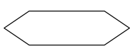 | Preparation | Digunakan untuk menyatakan tahap penyiapan atau pemberian nilai awal sebelum proses berlangsung.
4 |  | Process | Menggambarkan langkah pemrosesan yang mengubah atau mengelola data.
5 |  | Decision | Menentukan percabangan berdasarkan kondisi tertentu guna menetapkan tahapan berikutnya.
6 |  | Predefined Process | Menunjukkan pemanggilan subproses maupun rutinitas yang telah didefinisikan sebelumnya.
7 |  | Input/Output Data | Menggambarkan kegiatan menerima maupun menghasilkan informasi, parameter, ataupun data.
8 |  | On Page Connector | Mengaitkan elemen flowchart yang terdapat dalam halaman yang sama.
9 |  | Of Page Connector | Menghubungkan komponen flowchart yang berada di halaman lain.

Teknologi yang Digunakan
Dalam pengembangan sistem arsip surat berbasis web dengan mekanisme version control melalui identifikasi hash dokumen, diperlukan penggunaan beberapa teknologi yang saling terintegrasi untuk mendukung proses pembangunan sistem. Teknologi tersebut berperan dalam pengelolaan tampilan antarmuka, pemrosesan data, serta penyimpanan data secara terstruktur. Adapun teknologi yang digunakan dalam penelitian ini meliputi Hypertext Markup Language (HTML), PHP, dan MySQL.

Hypertext Markup Language (HTML)
Hypertext Markup Language (HTML) merupakan bahasa yang digunakan untuk mendeskripsikan struktur sebuah halaman web serta berfungsi untuk mempublikasikan dokumen secara online (Sari, Jannah, Meuraxa, Syahfitri, & Omar, 2022). HTML terdiri dari kombinasi teks dan simbol yang digunakan dalam pembuatan halaman web dengan format standar tertentu (Musa, et al., 2022). Fungsi HTML adalah untuk membangun struktur dasar tampilan halaman web, seperti penempatan teks, gambar, tautan, dan elemen lainnya sehingga informasi dapat ditampilkan secara sistematis dan mudah diakses oleh pengguna melalui browser.

PHP
PHP (Hypertext Preprocessor) merupakan bahasa pemrograman berbasis web yang digunakan untuk mengelola dan memproses data secara dinamis pada sisi server. PHP bekerja sebagai server-side scripting language, dimana seluruh proses pengolahan data dilakukan di server dan hasilnya akan ditampilkan pada browser pengguna (Sari, Batubara, Al-Khowarizmi, & Hariani, 2022). Dalam pengembangan sistem berbasis web, PHP berfungsi untuk menghubungkan antarmuka dengan basis data, mengelola proses input dan output data, serta mendukung berbagai fitur dinamis seperti penyimpanan, pencarian, dan pengolahan data arsip. Dengan demikian, PHP menjadi salah satu komponen utama dalam membangun sistem arsip berbasis web yang terintegrasi dan interaktif.

MySQL
MySQL merupakan sistem manajemen basis data relasional (Relational Database Management System / RDBMS) yang digunakan untuk mengelola dan menyimpan data secara terstruktur dalam suatu sistem. MySQL memungkinkan pengguna untuk melakukan proses pengolahan data seperti penyimpanan, pencarian, dan pengambilan data secara efisien (Sari, Batubara, Al-Khowarizmi, & Hariani, 2022).
Dalam pengembangan sistem berbasis web, MySQL berfungsi sebagai media penyimpanan data yang terintegrasi dengan bahasa pemrograman seperti PHP. MySQL digunakan untuk menyimpan data arsip, data pengguna, serta riwayat perubahan dokumen sehingga mendukung pengelolaan data yang terstruktur, cepat, dan mudah diakses dalam sistem arsip berbasis web. Beberapa jenis query dasar yang umum digunakan antara lain:
- SELECT digunakan untuk mengambil atau menampilkan data yang terdapat pada satu maupun beberapa tabel.
- INSERT digunakan untuk menambahkan data baru ke dalam tabel yang tersedia.
- UPDATE digunakan untuk melakukan perubahan terhadap data yang sudah tersimpan dalam tabel.
- DELETE digunakan untuk menghapus data tertentu yang terdapat di dalam tabel.
- CREATE digunakan untuk membuat objek baru dalam basis data, seperti tabel atau database.
- DROP digunakan untuk menghapus objek atau struktur yang telah dibuat sebelumnya, seperti tabel maupun database.

Kerangka Pemikiran
Kerangka pemikiran dalam penelitian ini digunakan untuk menggambarkan alur penelitian secara sistematis, mulai dari identifikasi permasalahan hingga hasil yang diharapkan. Kerangka ini memberikan gambaran yang jelas mengenai tahapan penelitian serta hubungan antara permasalahan yang dihadapi dengan solusi yang diusulkan melalui pendekatan yang digunakan.
Melalui kerangka pemikiran ini, ditunjukkan keterkaitan antara permasalahan, proses pengembangan sistem, dan hasil akhir penelitian secara terstruktur. Untuk memperjelas alur tersebut, diagram kerangka pemikiran disajikan secara visual sehingga memudahkan dalam memahami proses penelitian. Adapun diagram kerangka pemikiran penelitian ini dapat dilihat pada Gambar 2.2.
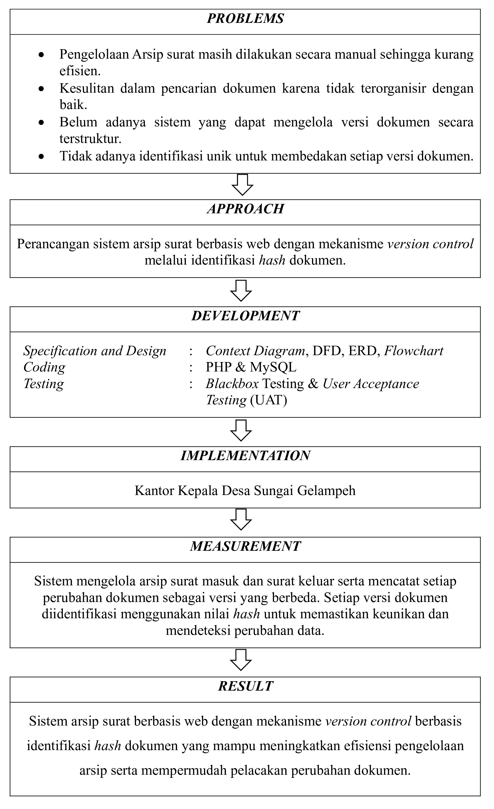
Gambar 2.1 Diagram Kerangka Pemikiran

BAB III
METODOLOGI PENELITIAN

Tinjauan Penelitian
Peninjauan penelitian dilakukan sebagai tahap awal untuk memahami objek penelitian secara lebih mendalam. Pada tahap ini, peneliti mengumpulkan data melalui observasi langsung di lokasi guna memperoleh gambaran nyata mengenai kondisi yang terjadi di lapangan.

Tempat Pelaksanaan
Kantor Kepala Desa Sungai Gelampeh terletak di wilayah administratif Desa Sungai Gelampeh, Kecamatan Gunung Kerinci, Kabupaten Kerinci, Provinsi Jambi. Desa ini berada di daerah pedesaan Kabupaten Kerinci yang dikenal sebagai bagian dari kawasan administratif di provinsi Jambi, dengan kode pos wilayah 37162 yang mencakup Sungai Gelampeh dan sekitarnya. Desa Sungai Gelampeh merupakan salah satu desa di kecamatan tersebut dengan berbagai fasilitas pendidikan dan aktivitas masyarakat seperti SD Negeri di lokasi desa ini. Gambar 3.1 menunjukkan Kantor Kepala Desa Sungai Gelampeh Kecamatan Gunung Kerinci.
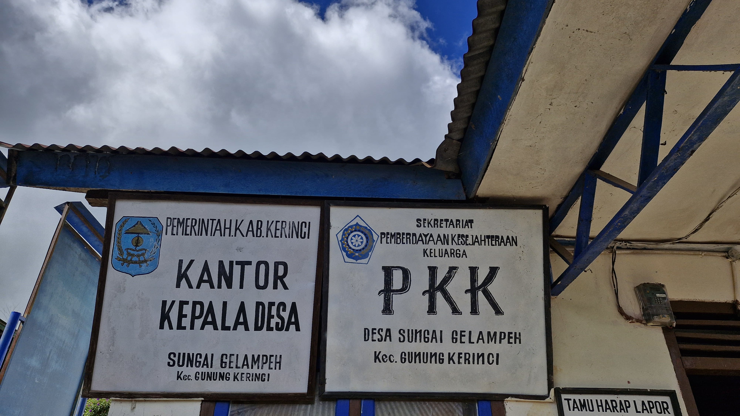
Gambar 3.1 Kantor Kepala Desa Sungai Gelampeh
Kantor Kepala Desa Sungai Gelampeh Kecamatan Gunung Kerinci merupakan salah satu instansi pemerintahan yang menjalankan fungsi pelayanan administratif kepada masyarakat, baik dalam hal kependudukan, surat menyurat, maupun pendataan sosial. Kantor Kepala Desa ini berada di kawasan tengah pulau Sumatra dan wilayahnya termasuk dalam zonasi administratif Kabupaten Kerinci berikut:
Nama Desa | : | Sungai Gelampeh
Kecamatan | : | Gunung Kerinci
Kabupaten | : | Kerinci
Provinsi | : | Jambi
Alamat | : | RT. 02 Sungai Gelampeh, Desa Sungai Gelampeh, Kecamatan Gunung Kerinci, Kabupaten Kerinci, Jambi (37162)

Profil Instansi
Kantor Kepala Desa Sungai Gelampeh merupakan pusat administrasi pemerintahan desa yang berperan penting dalam memberikan pelayanan publik kepada masyarakat di wilayah Desa Sungai Gelampeh, Kecamatan Gunung Kerinci. Kantor ini menangani berbagai urusan administratif, mulai dari pengelolaan surat menyurat seperti surat keterangan domisili, surat pengantar, surat keterangan usaha, surat keterangan belum menikah, dan dokumen penting lainnya yang dibutuhkan oleh warga desa. Selain itu, kantor desa juga bertanggung jawab dalam pengelolaan administrasi kependudukan, pelayanan sosial, pengajuan bantuan, hingga pendataan penduduk.
Dalam menjalankan aktivitas sehari-hari, Kantor Kepala Desa Sungai Gelampeh didukung oleh sejumlah aparat desa yang terdiri dari 1 Kepala Desa, 3 Kepala Dusun, dan 3 ketua Rukun Tetangga (RT). Aparat-aparat ini berkoordinasi untuk memastikan seluruh urusan pemerintahan dan pelayanan kepada masyarakat berjalan lancar dan sesuai dengan kebutuhan warga desa.
Kantor ini juga aktif dalam kegiatan pembinaan kemasyarakatan, koordinasi pembangunan desa, serta pelaporan administrasi ke pemerintah kecamatan maupun kabupaten. Dengan adanya sistem pengarsipan surat yang terkelola dengan baik, diharapkan pelayanan publik di Desa Sungai Gelampeh dapat berjalan lebih efektif, transparan, dan responsif terhadap kebutuhan masyarakat.

- Visi
Menjadikan Desa Sungai Gelampeh sebagai desa yang maju, sejahtera, dan berdaya saing dalam bidang ekonomi, sosial, dan budaya, serta tetap menjaga kelestarian lingkungan dan kearifan lokal.
- Misi
Misi merupakan penjabaran dari visi yang telah ditetapkan, yang selanjutnya diwujudkan melalui langkah-langkah dan program kerja sebagai berikut
- Meningkatkan kualitas sumber daya manusia melalui pendidikan dan pelatihan.
- Membangun infrastruktur yang memadai untuk mendukung aktivitas ekonomi dan sosial.
- Meningkatkan pendapatan masyarakat melalui pengembangan potensi lokal dan diversifikasi ekonomi.
- Menciptakan lingkungan desa yang bersih, sehat, dan nyaman.
- Melestarikan budaya dan kearifan lokal.
- Meningkatkan partisipasi masyarakat dalam pembangunan desa.
- Meningkatkan kualitas pelayanan publik.

Struktur Organisasi
Struktur organisasi dari kantor Kepala Desa Sungai Gelampeh Kecamatan Gunung Kerinci, tersusun sebagai berikut:

- Kepala Desa
Kepala Desa bertugas memimpin penyelenggaraan pemerintahan desa, melaksanakan pembangunan, pembinaan kemasyarakatan, serta pemberdayaan masyarakat. Kepala Desa bertanggung jawab dalam pengambilan kebijakan, pengelolaan anggaran desa, serta menjadi penanggung jawab utama seluruh kegiatan pemerintahan desa.
- Sekretaris Desa
Sekretaris Desa bertugas membantu Kepala Desa dalam bidang administrasi pemerintahan. Tugasnya meliputi pengelolaan surat-menyurat, arsip, administrasi keuangan, perencanaan, serta koordinasi pelaksanaan tugas perangkat desa agar berjalan tertib dan efektif.
- Kepala Urusan Keuangan
KAUR Keuangan bertanggung jawab atas pengelolaan keuangan desa, mulai dari pencatatan, penatausahaan, pelaporan, hingga pertanggungjawaban keuangan desa sesuai dengan ketentuan peraturan perundang-undangan.
- Kepala Urusan Tata Usaha dan Umum
KAUR Tata Usaha dan Umum bertugas mengelola administrasi umum desa, termasuk pengarsipan, inventaris aset desa, pelayanan administrasi, serta dukungan operasional kegiatan pemerintahan desa.

- Kepala Urusan Perencanaan
KAUR Perencanaan bertugas menyusun rencana pembangunan desa, mengoordinasikan penyusunan dokumen perencanaan seperti RPJMDes dan RKPDes, serta melakukan pendataan dan evaluasi program pembangunan desa.
- Kepala Seksi Pemerintahan
KASI Pemerintahan bertugas melaksanakan kegiatan di bidang penyelenggaraan pemerintahan desa, seperti administrasi kependudukan, pertanahan desa, penegakan peraturan desa, serta pembinaan ketertiban masyarakat.
- Kepala Seksi Kesejahteraan
KASI Kesejahteraan bertanggung jawab dalam pelaksanaan program pembangunan dan pemberdayaan masyarakat, termasuk peningkatan kesejahteraan sosial, ekonomi masyarakat, serta pengelolaan kegiatan pembangunan fisik desa.
- Kepala Seksi Pelayanan
KASI Pelayanan bertugas memberikan pelayanan kepada masyarakat desa, seperti pelayanan administrasi kependudukan, surat keterangan, serta pelayanan sosial lainnya guna meningkatkan kualitas layanan publik di desa.
- Kepala Dusun
Kepala Dusun bertugas membantu Kepala Desa dalam pelaksanaan pemerintahan di wilayah dusun masing-masing. Tugasnya meliputi pembinaan masyarakat, penyampaian informasi pemerintahan desa, menjaga ketertiban dan keamanan lingkungan, serta menyalurkan aspirasi masyarakat kepada pemerintah desa.
Struktur organisasi tersebut menggambarkan susunan jabatan serta hubungan kerja antarperangkat desa dalam menjalankan fungsi pemerintahan di Kantor Kepala Desa Sungai Gelampeh. Pembagian tugas dan kewenangan pada setiap posisi disusun untuk mendukung kelancaran pelaksanaan administrasi dan pelayanan kepada masyarakat. Gambar 3.2 menunjukkan struktur organisasi dari Kantor Kepala Desa Sungai Gelampeh.
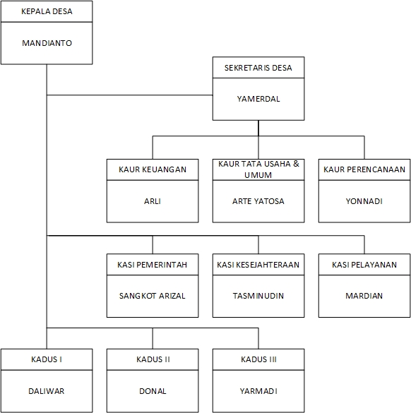
Gambar 3.2 Struktur Organisasi Kantor Kepala Desa Sungai Gelampeh

Metodologi Penelitian
Dalam penelitian ini, pengembangan sistem dilakukan menggunakan metode Waterfall. Metode ini dipilih karena memiliki tahapan yang terstruktur dan berurutan sehingga sesuai dengan kebutuhan perancangan sistem arsip surat berbasis web. Dengan pendekatan ini, setiap tahap pengembangan dilakukan secara sistematis mulai dari analisis kebutuhan hingga pengujian, sehingga sistem yang dihasilkan dapat memenuhi kebutuhan pengelolaan arsip serta mendukung penerapan mekanisme version control melalui identifikasi hash dokumen. Gambar 3.3 menunjukkan tahapan dalam metode Waterfall.
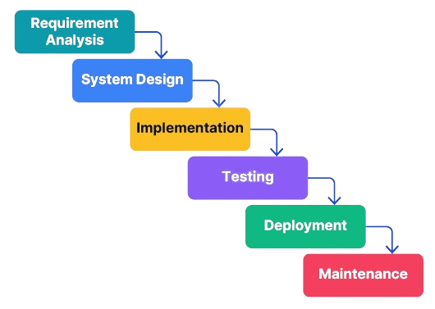
Gambar 3.3 Tahapan dalam Metode Waterfall
Tahapan dalam metode Waterfall dilakukan secara berurutan dan saling berkaitan, sehingga hasil dari satu tahap menjadi dasar bagi tahap berikutnya dalam proses pengembangan sistem. Metode Waterfall memiliki beberapa tahapan yang dilakukan secara berurutan sebagai berikut:
- Analisis Kebutuhan (Requirement Analysis)
Tahap ini dilakukan dengan mengumpulkan kebutuhan pengguna serta mengidentifikasi permasalahan yang ada. Informasi yang diperoleh digunakan sebagai dasar dalam merancang sistem agar sesuai dengan kebutuhan pengguna (Usnaini, Yasin, & Sianipar, 2021).
- Perancangan Sistem (System Design)
Tahap ini merupakan proses penerjemahan hasil analisis kebutuhan ke dalam bentuk desain sistem, baik dari sisi perangkat keras maupun perangkat lunak, sehingga dapat menjadi acuan dalam pengembangan sistem.
- Implementasi (Implementation)
Pada tahap ini, sistem mulai dikembangkan berdasarkan desain yang telah dibuat. Setiap komponen atau modul program dibangun dan kemudian diintegrasikan menjadi satu kesatuan sistem.
- Pengujian (Testing)
Tahap pengujian dilakukan untuk memastikan bahwa sistem yang telah dibangun berjalan sesuai dengan kebutuhan. Proses ini mencakup penggabungan dan verifikasi sistem untuk mendeteksi kesalahan atau kekurangan yang ada.
- Deployment
Tahap deployment merupakan proses penerapan sistem yang telah diuji ke dalam lingkungan nyata agar dapat digunakan oleh pengguna. Pada tahap ini sistem mulai dioperasikan dan diakses secara langsung.
- Maintenance
Tahap maintenance dilakukan setelah sistem digunakan, yang meliputi perbaikan kesalahan, peningkatan fitur, serta penyesuaian sistem sesuai dengan kebutuhan yang berkembang agar sistem tetap berjalan dengan baik.

Alat dan Bahan Penelitian yang Digunakan
Pada penelitian ini, diperlukan beberapa alat dan bahan yang digunakan untuk mendukung proses perancangan dan pembangunan sistem arsip surat berbasis web dengan mekanisme version control melalui identifikasi hash dokumen. Alat dan bahan tersebut meliputi kebutuhan perangkat keras dan perangkat lunak yang digunakan selama proses pengembangan sistem.

Kebutuhan Perangkat Keras
Perangkat keras yang digunakan dalam proses pengembangan sistem dapat dilihat sebagai berikut:
A. | Processor | : | Apple M1
B. | RAM | : | 8 GB
C. | SSD | : | 512 GB
D. | System Type | : | 64-bit ARM-based

Kebutuhan Perangkat Lunak
Perangkat lunak yang digunakan pada proses pengembangan sistem ini dapat dilihat sebagai berikut:
A. | Sistem Operasi | : | MacOS Tahoe
B. | Bahasa Pemrograman | : | PHP
C. | Database Management System (DBMS) | : | MySQL
D. | Web Browser | : | Google Chrome

Analisis Sistem
Analisis sistem merupakan tahapan yang dilakukan untuk memahami kondisi sistem yang sedang berjalan serta merancang sistem yang diusulkan sesuai dengan kebutuhan penelitian. Pada tahap ini, dilakukan identifikasi terhadap permasalahan yang ada pada sistem saat ini, kemudian dilanjutkan dengan perancangan sistem yang diusulkan sebagai solusi untuk mengatasi permasalahan tersebut.
Selain itu, pada tahap analisis sistem juga dilakukan pemodelan sistem menggunakan beberapa alat bantu perancangan, seperti context diagram, hierarchy chart, dan data flow diagram (DFD). Pemodelan ini bertujuan untuk memberikan gambaran yang jelas mengenai alur sistem, struktur sistem, serta hubungan antar komponen dalam sistem yang akan dikembangkan.

Analisis Sistem yang Sedang Berjalan
Sebelum adanya sistem arsip berbasis web, proses pengelolaan arsip surat di Kantor Kepala Desa Sungai Gelampeh masih dilakukan secara manual. Surat masuk dan surat keluar dicatat dalam buku agenda, kemudian dokumen fisik disimpan menggunakan map arsip dan ditempatkan di dalam lemari penyimpanan. Proses pencatatan dilakukan secara berurutan berdasarkan tanggal atau nomor surat, sehingga seluruh data arsip bergantung pada pencatatan manual yang dilakukan oleh petugas. Dalam pelaksanaannya, ketika diperlukan pencarian dokumen, petugas harus menelusuri buku agenda terlebih dahulu untuk menemukan informasi terkait surat, kemudian mencari dokumen fisik secara langsung di dalam map arsip. Selain itu, apabila terjadi perubahan atau revisi dokumen, tidak terdapat sistem yang dapat mencatat riwayat perubahan tersebut, sehingga sulit untuk mengetahui versi terbaru dari dokumen yang digunakan. Proses ini cenderung memerlukan waktu yang lama, berisiko terjadi kesalahan, serta kurang efektif dalam mendukung pengelolaan arsip secara terstruktur.

Analisis Sistem yang Diusulkan
Sistem yang diusulkan dalam penelitian ini adalah sistem arsip surat berbasis web yang dilengkapi dengan mekanisme version control melalui identifikasi hash dokumen. Sistem ini dirancang untuk mengatasi berbagai permasalahan pada sistem lama yang masih dilakukan secara manual. Dengan adanya sistem berbasis web, proses pengelolaan arsip tidak lagi bergantung pada pencatatan fisik, melainkan dapat dilakukan secara digital dan terintegrasi, sehingga memudahkan dalam penyimpanan, pencarian, serta pengaksesan dokumen kapan saja dan di mana saja. Pengelolaan data arsip, baik surat masuk maupun surat keluar, akan dilakukan secara terstruktur dan tersimpan dalam basis data sehingga mengurangi risiko kehilangan dan kesalahan pencatatan. Sistem ini juga dilengkapi dengan fitur pencarian dokumen yang memungkinkan pengguna menemukan arsip secara cepat berdasarkan kategori tertentu. Selain itu, penerapan mekanisme version control memungkinkan setiap perubahan dokumen dicatat sebagai versi yang berbeda, sehingga riwayat perubahan dapat ditelusuri dengan jelas. Identifikasi hash digunakan sebagai penanda unik untuk setiap versi dokumen, sehingga setiap perubahan dapat terdeteksi secara akurat. Dengan demikian, sistem yang diusulkan tidak hanya meningkatkan efisiensi dan kerapian dalam pengelolaan arsip, tetapi juga mendukung pengelolaan versi dokumen secara lebih terstruktur dan terpercaya.

Desain Context Diagram
Context Diagram digunakan sebagai representasi awal untuk memperlihatkan batasan sistem serta keterkaitannya dengan pihak eksternal. Pada diagram ini hanya ditampilkan arus data yang masuk dan keluar dari sistem melalui satu proses utama, tanpa menjelaskan detail proses internal maupun media penyimpanan data. Rancangan context diagram sistem yang diusulkan disajikan pada Gambar 3.4.
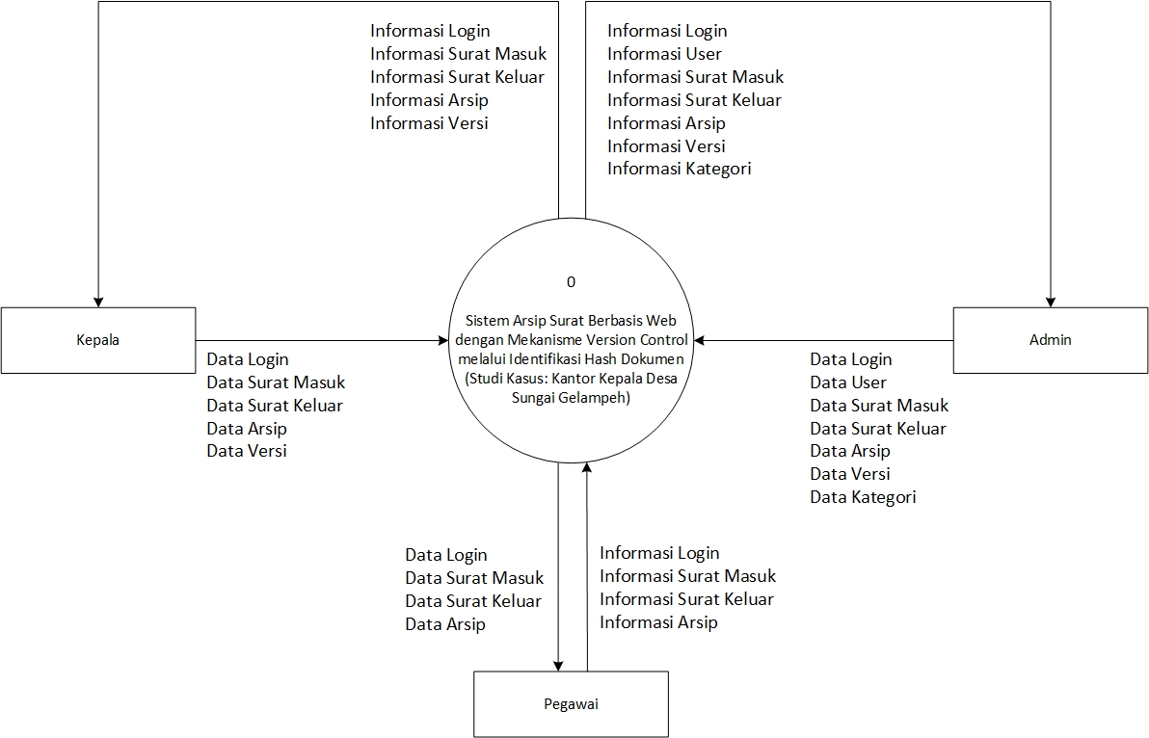
Gambar 3.4 Desain Context Diagram
Diagram pada Gambar 3.4 tersebut menggambarkan interaksi antara sistem dengan tiga entitas eksternal, yaitu admin, kepala, dan pegawai. Admin memiliki akses terhadap pengelolaan data pengguna, surat masuk, surat keluar, arsip, versi dokumen, dan kategori arsip. Kepala dapat mengakses informasi login, surat masuk, surat keluar, arsip, serta versi dokumen, sedangkan pegawai berinteraksi dengan sistem dalam proses pengelolaan login, surat masuk, surat keluar, dan arsip. Melalui diagram ini, terlihat aliran data yang masuk ke sistem berupa data login dan data arsip, serta keluaran sistem berupa informasi yang dapat diakses sesuai hak akses masing-masing pengguna.

Desain Hierarchy Chart
Hierarchy chart digunakan untuk menggambarkan struktur sistem secara bertingkat dengan menunjukkan hubungan antara proses utama dan subprosesnya. Rancangan hierarchy chart sistem ditampilkan pada Gambar 3.5.
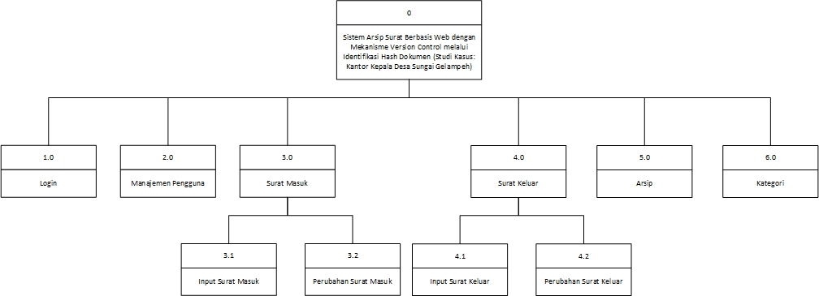
Gambar 3.5 Desain Hierarchy Chart
Gambar 3.5 menggambarkan struktur proses pada Sistem Arsip Surat Berbasis Web dengan mekanisme version control melalui identifikasi hash dokumen. Hierarchy chart tersebut menunjukkan pembagian fungsi sistem ke dalam beberapa proses utama, yaitu login, manajemen pengguna, surat masuk, surat keluar, arsip, dan kategori. Pada proses surat masuk dan surat keluar terdapat subproses tambahan yang mencakup input data serta perubahan dokumen sebagai bagian dari penerapan mekanisme version control. Struktur pada hierarchy chart ini digunakan sebagai acuan dalam penyusunan data flow diagram, sehingga hubungan antar proses dalam sistem dapat digambarkan secara lebih rinci dan terstruktur.

Desain Data Flow Diagram (DFD) Level 0
Data Flow Diagram (DFD) level 0 digunakan untuk menggambarkan proses utama dalam sistem secara lebih rinci berdasarkan hasil representasi pada context diagram sebelumnya. Diagram ini menunjukkan aliran data yang terjadi antar proses, media penyimpanan data, serta hubungan sistem dengan entitas eksternal yang terlibat dalam pengelolaan arsip surat. Rancangan DFD level 0 disajikan pada Gambar 3.6.
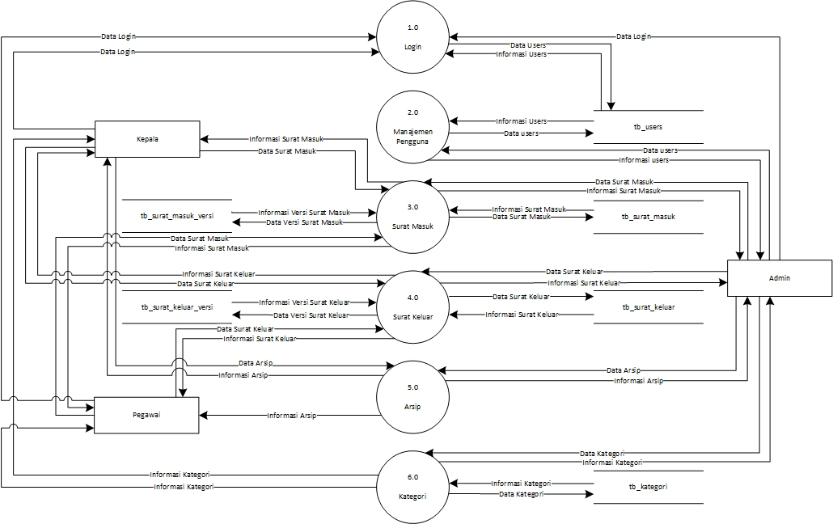
Gambar 3.6 Desain Data Flow Diagram (DFD) Level 0

Desain DFD Level 1 Proses 3
DFD level 1 proses 3 digunakan untuk menggambarkan alur pengelolaan surat masuk secara lebih rinci dalam sistem. Pada proses ini ditunjukkan aliran data yang terjadi pada proses input surat masuk serta perubahan versi dokumen surat masuk sebagai bagian dari penerapan mekanisme version control. Diagram ini memperlihatkan hubungan antara entitas pengguna, proses pengolahan data, serta penyimpanan data yang digunakan dalam pengelolaan surat masuk. Dengan adanya rancangan DFD ini, proses pengelolaan dan pencatatan perubahan dokumen dapat dipahami secara lebih terstruktur sehingga memudahkan dalam analisis sistem yang dikembangkan. Rancangan DFD level 1 proses 3 disajikan pada Gambar 3.7.
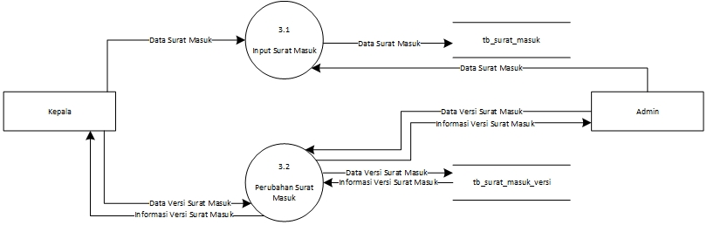
Gambar 3.7 Desain DFD Level 1 Proses 3
Gambar 3.7 menggambarkan DFD level 1 proses 3 yang terdiri dari dua subproses, yaitu proses input surat masuk dan proses perubahan surat masuk. Pada proses input surat masuk, data surat yang diberikan oleh kepala diproses dan disimpan ke dalam tabel surat masuk. Selanjutnya, pada proses perubahan surat masuk, sistem mengelola perubahan dokumen dengan mencatat data versi surat masuk ke dalam tabel versi surat masuk. Informasi versi surat masuk kemudian dapat diakses oleh admin dan kepala sebagai bagian dari pengelolaan arsip dan pelacakan riwayat perubahan dokumen dalam sistem.

Desain DFD Level 1 Proses 4
DFD level 1 proses 4 digunakan untuk menggambarkan alur pengelolaan surat keluar secara lebih rinci dalam sistem. Pada proses ini ditunjukkan aliran data yang terjadi pada proses input surat keluar serta perubahan versi dokumen surat keluar sebagai bagian dari penerapan mekanisme version control. Rancangan DFD level 1 proses 4 disajikan pada Gambar 3.8.
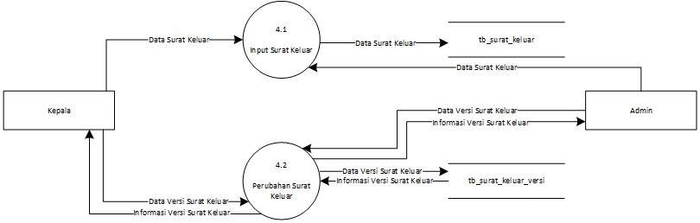
Gambar 3.8 Desain DFD Level 1 Proses 4
Gambar 3.8 menggambarkan DFD level 1 proses 4 yang terdiri dari dua subproses, yaitu proses input surat keluar dan proses perubahan surat keluar. Pada proses input surat keluar, data surat yang diberikan oleh kepala diproses dan disimpan ke dalam tabel surat keluar. Selanjutnya, pada proses perubahan surat keluar, sistem mengelola perubahan dokumen dengan mencatat data versi surat keluar ke dalam tabel versi surat keluar. Informasi versi surat keluar kemudian dapat diakses oleh admin dan kepala sebagai bagian dari pengelolaan arsip dan pelacakan riwayat perubahan dokumen dalam sistem.

Desain Tabel Database
Desain tabel database merupakan tahapan perancangan yang bertujuan untuk menentukan struktur data yang akan digunakan dalam sistem. Pada tahap ini, dilakukan pemodelan hubungan antar data serta perancangan tabel yang akan digunakan sebagai media penyimpanan data dalam sistem. Adapun desain database pada penelitian ini meliputi Entity Relationship Diagram dan skema tabel database.

Desain Entity Relationship Diagram (ERD)
Entity Relationship Diagram (ERD) digunakan untuk menggambarkan struktur data serta hubungan antar entitas yang terdapat dalam sistem. Diagram ini menunjukkan bagaimana data saling terhubung dan disusun dalam basis data sehingga mendukung proses pengelolaan data secara terstruktur. Gambar 3.9 menunjukkan rancangan entity relationship diagram pada sistem.
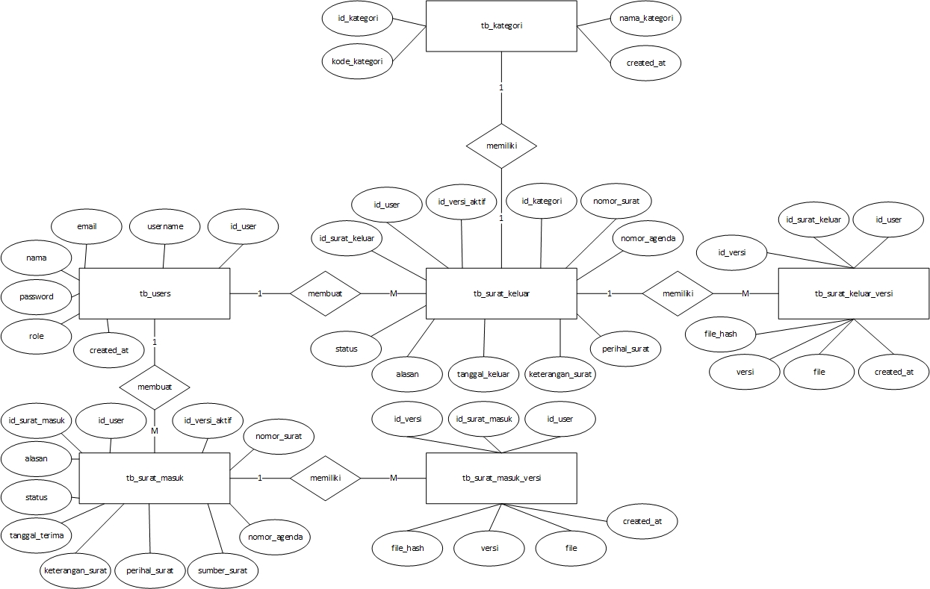
Gambar 3.9 Desain Entity Relationship Diagram
Pada Gambar 3.9 ERD tersebut menunjukkan hubungan antar entitas yang digunakan dalam sistem, yaitu tabel users, surat masuk, surat keluar, versi surat masuk, versi surat keluar, dan kategori. Tabel users berfungsi untuk menyimpan data pengguna yang memiliki hak akses dalam sistem, sedangkan tabel kategori digunakan untuk mengelompokkan jenis arsip surat. Tabel surat masuk dan surat keluar digunakan untuk menyimpan data utama arsip surat, yang masing-masing memiliki hubungan dengan tabel versi untuk mencatat riwayat perubahan dokumen sebagai bagian dari penerapan mekanisme version control. Selain itu, setiap data versi dokumen dilengkapi dengan nilai hash yang digunakan sebagai identitas unik untuk membedakan setiap perubahan dokumen dalam sistem.

Skema Tabel Database
Skema tabel database merupakan hasil turunan dari perancangan ERD yang menggambarkan struktur tabel secara lebih rinci dalam sistem. Skema ini menjelaskan susunan tabel beserta atribut yang dimiliki, tipe data, serta hubungan antar tabel yang digunakan untuk menyimpan data dalam sistem arsip surat berbasis web. Dengan adanya skema tabel database, proses penyimpanan dan pengelolaan data dapat dilakukan secara terstruktur dan terintegrasi. Berikut desain tabel yang ada di dalam basis data sistem yang diusulkan:
- Tabel Users
Tabel users digunakan untuk menyimpan data pengguna yang memiliki akses ke dalam sistem arsip surat berbasis web. Tabel ini berisi informasi yang berkaitan dengan identitas pengguna, seperti nama, username, password, serta hak akses yang dimiliki. Data pada tabel users berperan dalam proses autentikasi dan otorisasi, sehingga setiap pengguna dapat mengakses sistem sesuai dengan peran dan kewenangannya. Tabel 3.1 menunjukkan field yang dibutuhkan pada tabel users di dalam sistem.
Tabel 3.1 Tabel Users
No | Nama Field | Tipe Data | Ukuran | Keterangan
1 | id_user | Varchar | 30 | Primary Key
2 | username | Varchar | 30
3 | email | Varchar | 30
4 | nama | Varchar | 100
5 | password | Varchar | 100
6 | role | Enum | - | ('admin', 'kepala', 'pegawai')
7 | created_at | Date | -
- Tabel Surat Masuk
Tabel surat masuk digunakan untuk menyimpan data yang berkaitan dengan dokumen surat masuk yang diterima oleh instansi. Tabel ini memuat informasi penting seperti nomor surat, tanggal terima, sumber surat, perihal, serta file dokumen yang diarsipkan. Data pada tabel surat masuk berfungsi sebagai dasar dalam proses pencatatan, penyimpanan, dan pencarian arsip surat masuk secara terstruktur dalam sistem. Tabel 3.2 menunjukkan field yang diperlukan pada tabel surat masuk di dalam sistem.
Tabel 3.2 Tabel Surat Masuk
No | Nama Field | Tipe Data | Ukuran | Keterangan
1 | id_surat_masuk | Varchar | 30 | Primary Key
2 | id_user | Varchar | 30
3 | id_versi_aktif | Varchar | 30
4 | nomor_surat | Varchar | 30
5 | nomor_agenda | Int | 9
6 | sumber_surat | Varchar | 100
7 | perihal_surat | Varchar | 100
8 | keterangan_surat | Varchar | 100
9 | tanggal_terima | Date | -
10 | status | Enum | - | (‘draft’, ’validasi’, ‘arsip’)
11 | alasan | Varchar | 100
- Tabel Surat Masuk Versi
Tabel surat masuk versi digunakan untuk menyimpan riwayat perubahan atau versi dari setiap dokumen surat masuk dalam sistem. Tabel ini mencatat setiap pembaruan dokumen beserta informasi pendukung seperti waktu perubahan, file versi terbaru, serta nilai hash sebagai identitas unik dari setiap versi. Dengan adanya tabel ini, sistem dapat melacak perubahan dokumen secara terstruktur, membedakan setiap versi yang ada, serta memastikan integritas data dalam penerapan mekanisme version control. Tabel 3.3 menunjukkan field yang dibutuhkan di dalam sistem.
Tabel 3.3 Tabel Surat Masuk Versi
No | Nama Field | Tipe Data | Ukuran | Keterangan
1 | id_versi | Varchar | 30 | Primary Key
2 | id_surat_masuk | Varchar | 30 | Foreign Key
3 | id_user | Varchar | 30 | Foreign Key
4 | versi | Int | 9
5 | file | Varchar | 255
6 | file_hash | Varchar | 100
7 | created_at | Datetime | -
- Tabel Surat Keluar
Tabel surat keluar digunakan untuk menyimpan data yang berkaitan dengan dokumen surat keluar yang dibuat dan dikirim oleh instansi. Tabel ini memuat informasi seperti nomor surat, tanggal keluar, perihal, serta file dokumen yang diarsipkan. Data pada tabel surat keluar berperan dalam proses pencatatan, pengelolaan, dan pencarian arsip surat keluar secara terstruktur dalam sistem. Tabel 3.4 menampilkan field yang dibutuhkan untuk keperluan sistem.
Tabel 3.4 Tabel Surat Keluar
No | Nama Field | Tipe Data | Ukuran | Keterangan
1 | id_surat_keluar | Varchar | 30 | Primary Key
2 | id_user | Varchar | 30 | Foreign Key
3 | id_versi_aktif | Varchar | 30 | Foreign Key
4 | id_kategori | Varchar | 30 | Foreign Key
5 | nomor_surat | Varchar | 30
6 | nomor_agenda | Int | 9
7 | perihal_surat | Varchar | 100
8 | keterangan_surat | Varchar | 100
9 | tanggal_keluar | Date | -
10 | status | Enum | - | (‘draft’, ’validasi’, ‘arsip’)
11 | alasan | Varchar | 100
- Tabel Surat Keluar Versi
Tabel surat keluar versi digunakan untuk menyimpan riwayat perubahan dari setiap dokumen surat keluar dalam sistem. Tabel ini mencatat setiap versi dokumen yang dihasilkan beserta informasi terkait, seperti waktu perubahan, file dokumen, serta nilai hash sebagai penanda unik setiap versi. Tabel 3.5 menunjukkan field yang dibutuhkan untuk keperluan sistem.
Tabel 3.5 Tabel Surat Keluar Versi
No | Nama Field | Tipe Data | Ukuran | Keterangan
1 | id_versi | Varchar | 30 | Primary Key
2 | id_surat_keluar | Varchar | 30 | Foreign Key
3 | id_user | Varchar | 30 | Foreign Key
4 | versi | Int | 9
5 | file | Varchar | 255
6 | file_hash | Varchar | 100
7 | created_at | Datetime | -
- Tabel Kategori
Tabel kategori digunakan untuk menyimpan data klasifikasi arsip yang berfungsi mengelompokkan dokumen berdasarkan jenisnya. Tabel ini memuat informasi berupa kode kategori dan nama kategori, seperti ADM (Administrasi), UND (Undangan), dan SK (Surat Keterangan). Dengan adanya tabel ini, proses pengelompokan, pencarian, dan pengelolaan arsip menjadi lebih terstruktur dan mudah diidentifikasi dalam sistem. Tabel 3.6 menampilkan field yang dibutuhkan untuk keperluan di dalam sistem.
Tabel 3.6 Tabel Kategori
No | Nama Field | Tipe Data | Ukuran | Keterangan
1 | id_kategori | Varchar | 30 | Primary Key
2 | kode_kategori | Varchar | 10
3 | nama_kategori | Varchar | 100
4 | created_at | Date | -

Desain Rancangan Sistem
Desain rancangan sistem merupakan tahap perancangan antarmuka dan proses input yang digunakan dalam sistem arsip surat berbasis web. Pada tahap ini, dilakukan perancangan tampilan serta form input yang digunakan untuk mendukung proses pengelolaan data dalam sistem, seperti proses login, registrasi pengguna, pengelolaan data pengguna, surat masuk, surat keluar, kategori, serta perubahan dokumen. Rancangan ini bertujuan untuk memberikan gambaran mengenai mekanisme interaksi pengguna dengan sistem sebelum tahap implementasi dilakukan.

Desain Input Login
Desain input login menunjukkan bagaimana data yang diberikan ke dalam sistem melalui form input yang ditujukan untuk akses pertama pengguna dalam memasuki menu utama sistem. Gambar 3.10 menunjukkan desain dari formulir untuk melakukan login.
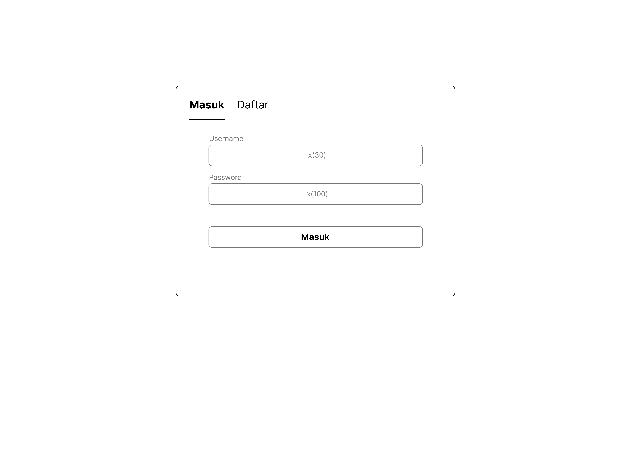
Gambar 3.10 Desain Input Login
Pada Gambar 3.10 Formulir berisikan dua field yang terdiri dari username dan password. Hasil masukan dari pengguna yang benar akan memberikan akses langsung pengguna ke halaman dashboard. Sebaliknya, apabila informasi yang diberikan salah maka, sistem akan memberikan timbal balik berupa akses tidak diizinkan.

Desain Input Registrasi Pengguna
Registrasi pengguna merupakan tahap awal yang dilakukan pengguna sebelum melakukan login. Gambar 3.11 menunjukkan desain dari input registrasi pengguna.
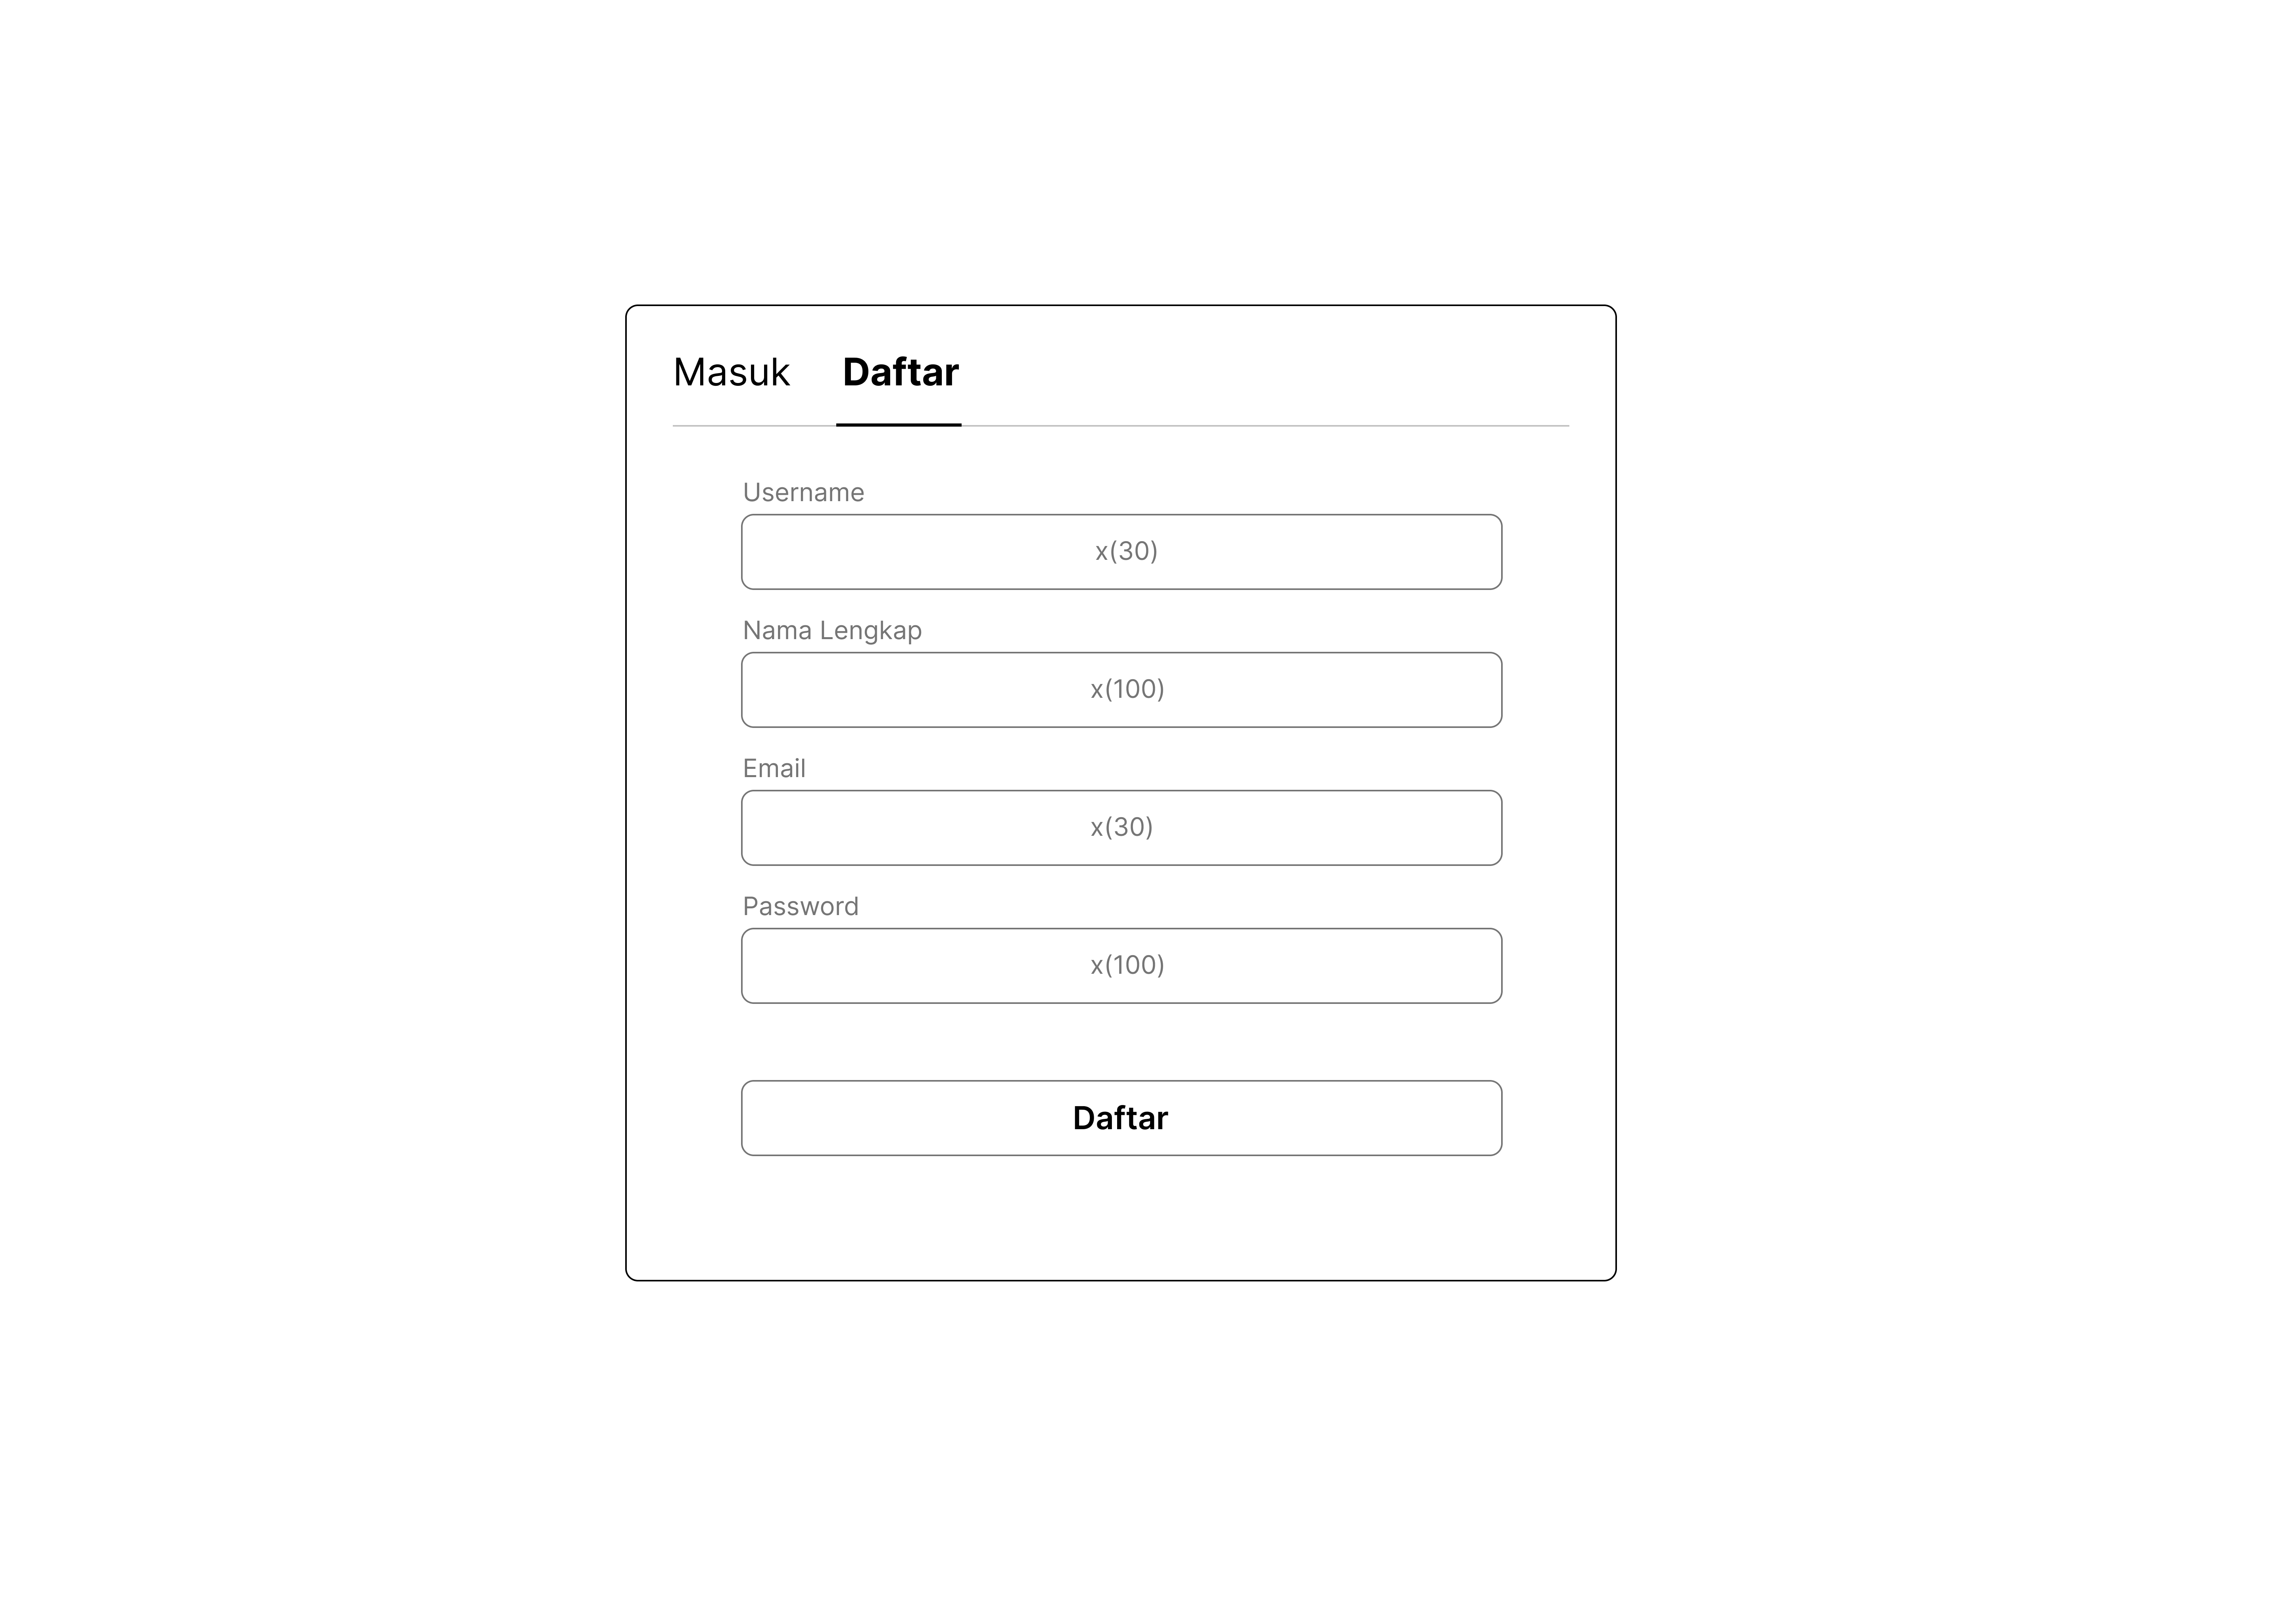
Gambar 3.11 Desain Input Registrasi Pengguna
Halaman registrasi pengguna mewajibkan pengguna untuk mengisi field yang dibuatuhkan baik untuk proses autentikasi maupun informasi dasar pengguna. Formulir ini terdiri dari beberapa field masukan yang terdiri dari username, nama lengkap, email, dan password.

Desain Input Data Pengguna
Desain input data pengguna merupakan desain yang ditujukan kepada halaman manajemen pengguna yang dimiliki oleh hak akses admin. Gambar 3.12 menunjukkan desain input data pengguna.
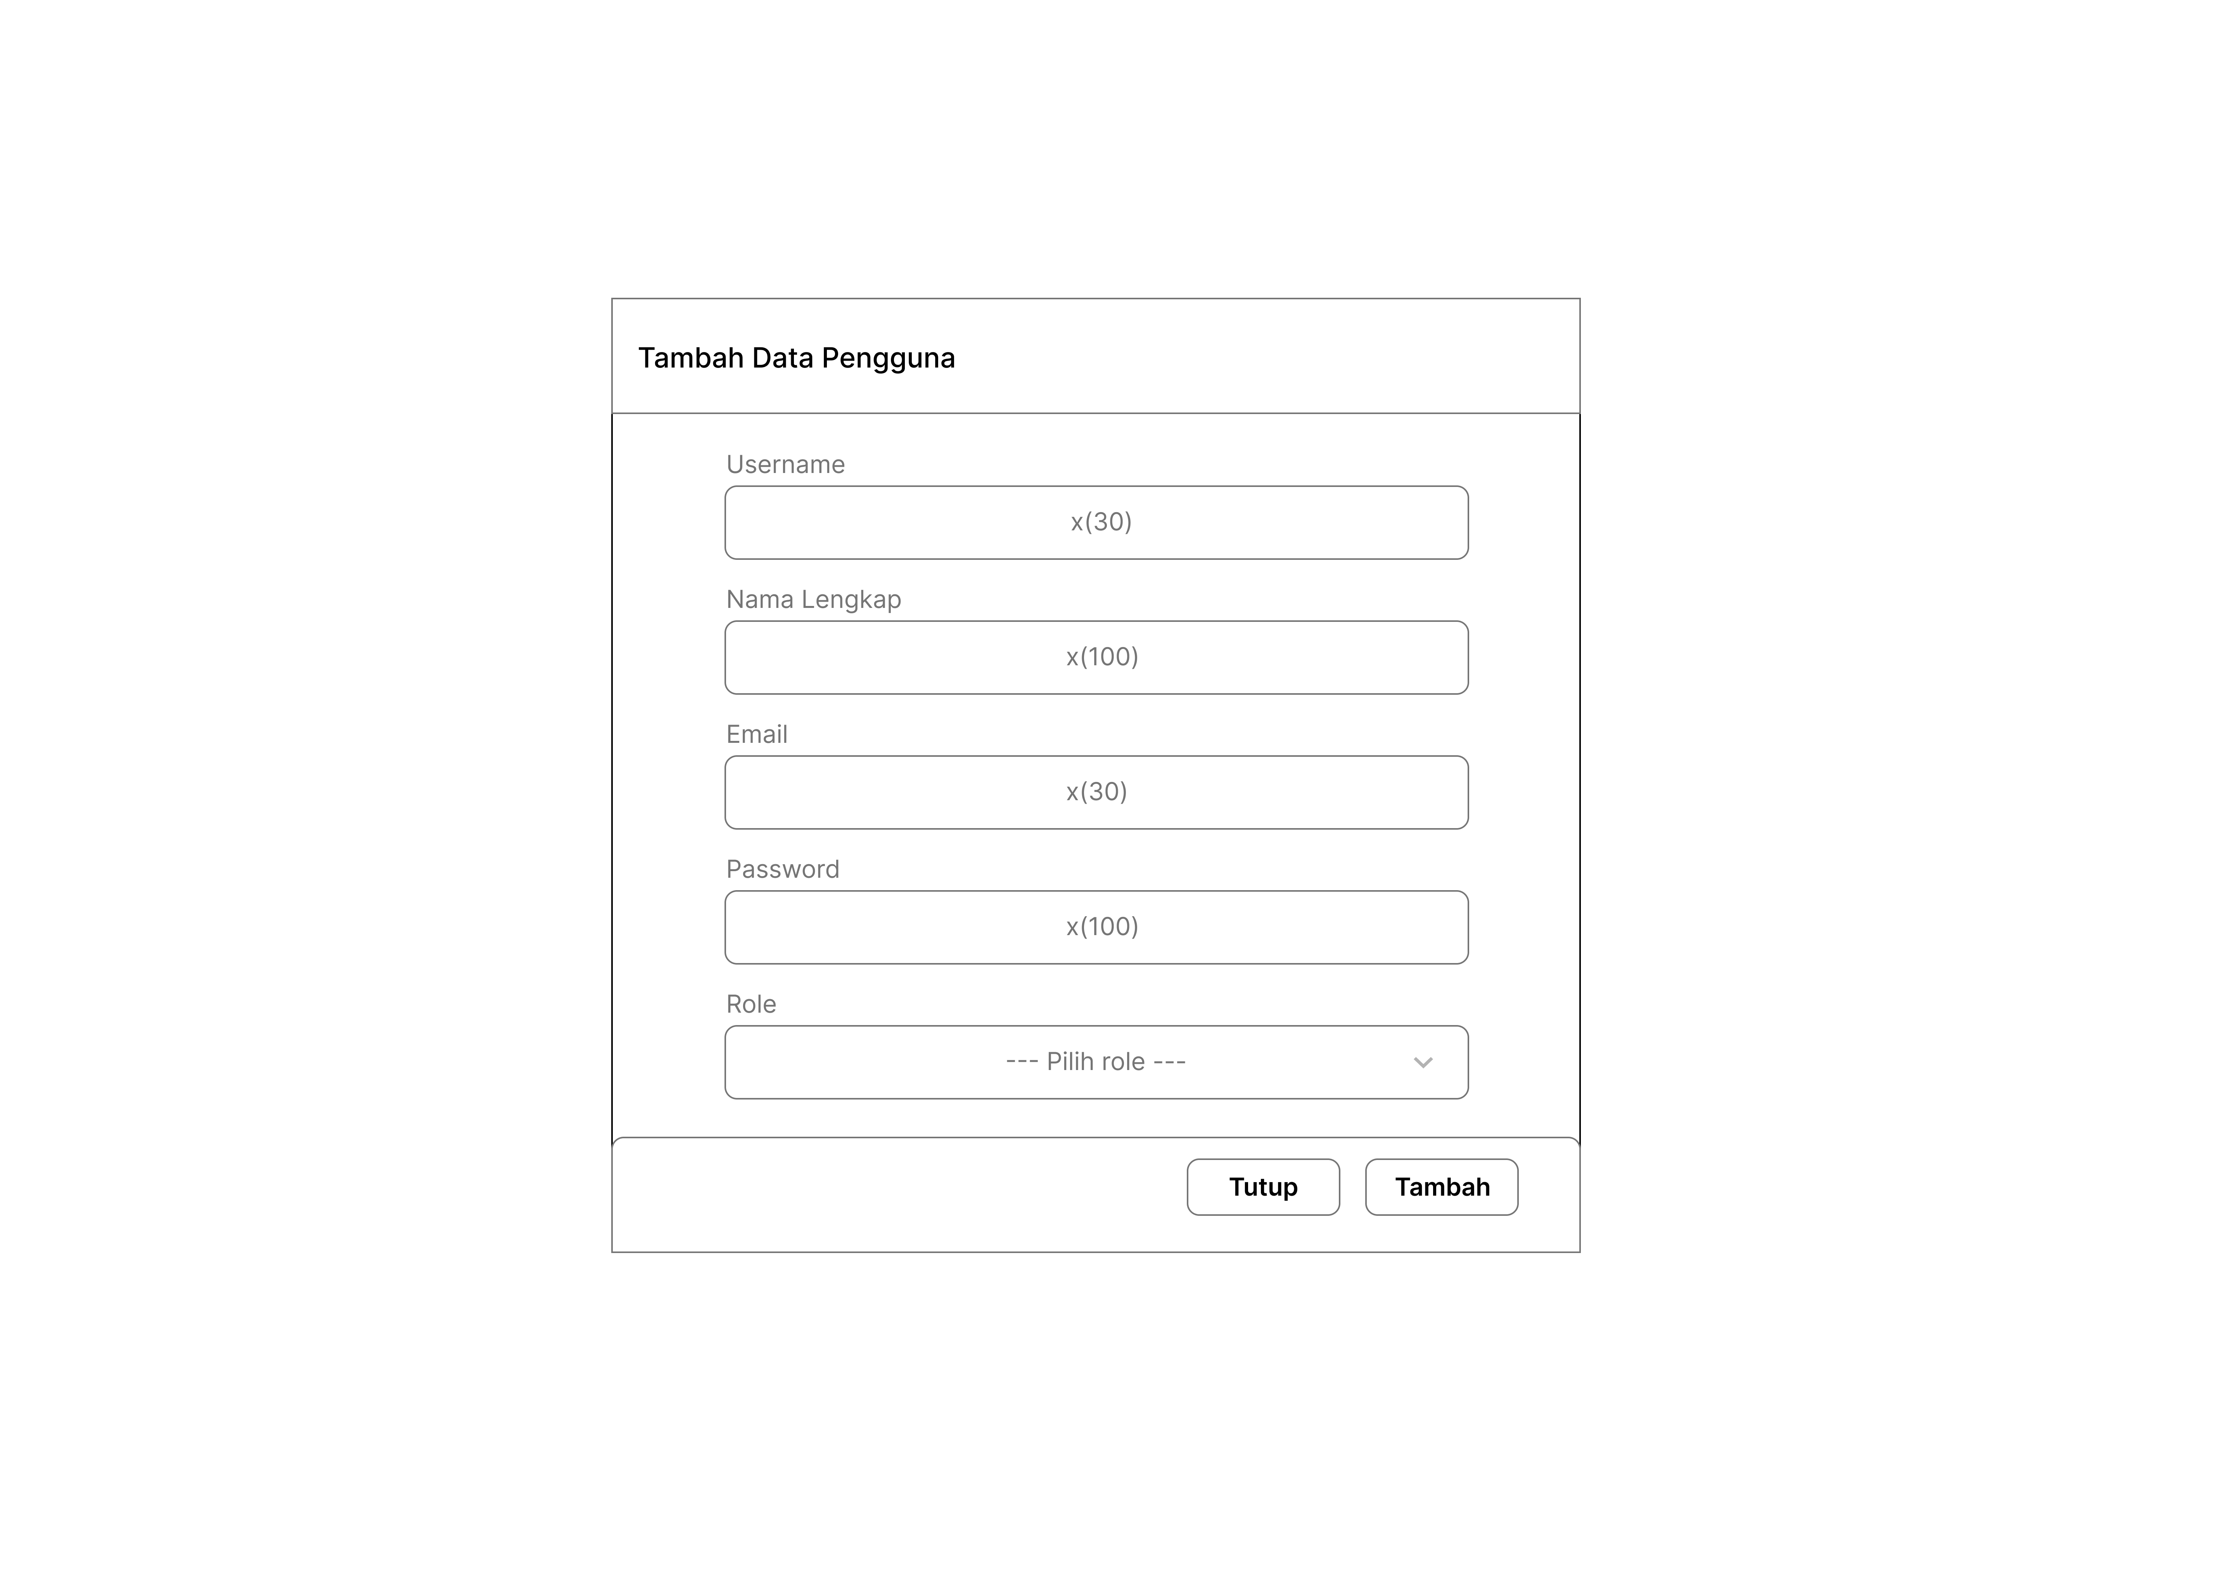
Gambar 3.12 Desain Input Data Pengguna
Pada Gambar 3.12 terdapat hak akses atau role yang dapat ditentukan oleh admin ketika membuat sebuah pengguna. Dalam penelitian ini, field role terdiri dari tiga pilihan role yang terdiri dari pegawai sebagai bawaan, admin, dan kepala.

Desain Input Surat Masuk
Halaman tambah surat masuk ditujukan untuk melakukan proses input terhadap data surat masuk yang terdiri dari nomor surat, sumber surat, perihal surat, keterangan surat, dan file surat. Gambar 3.13 menunjukkan desain dari halaman penambahan data surat masuk pada sistem.
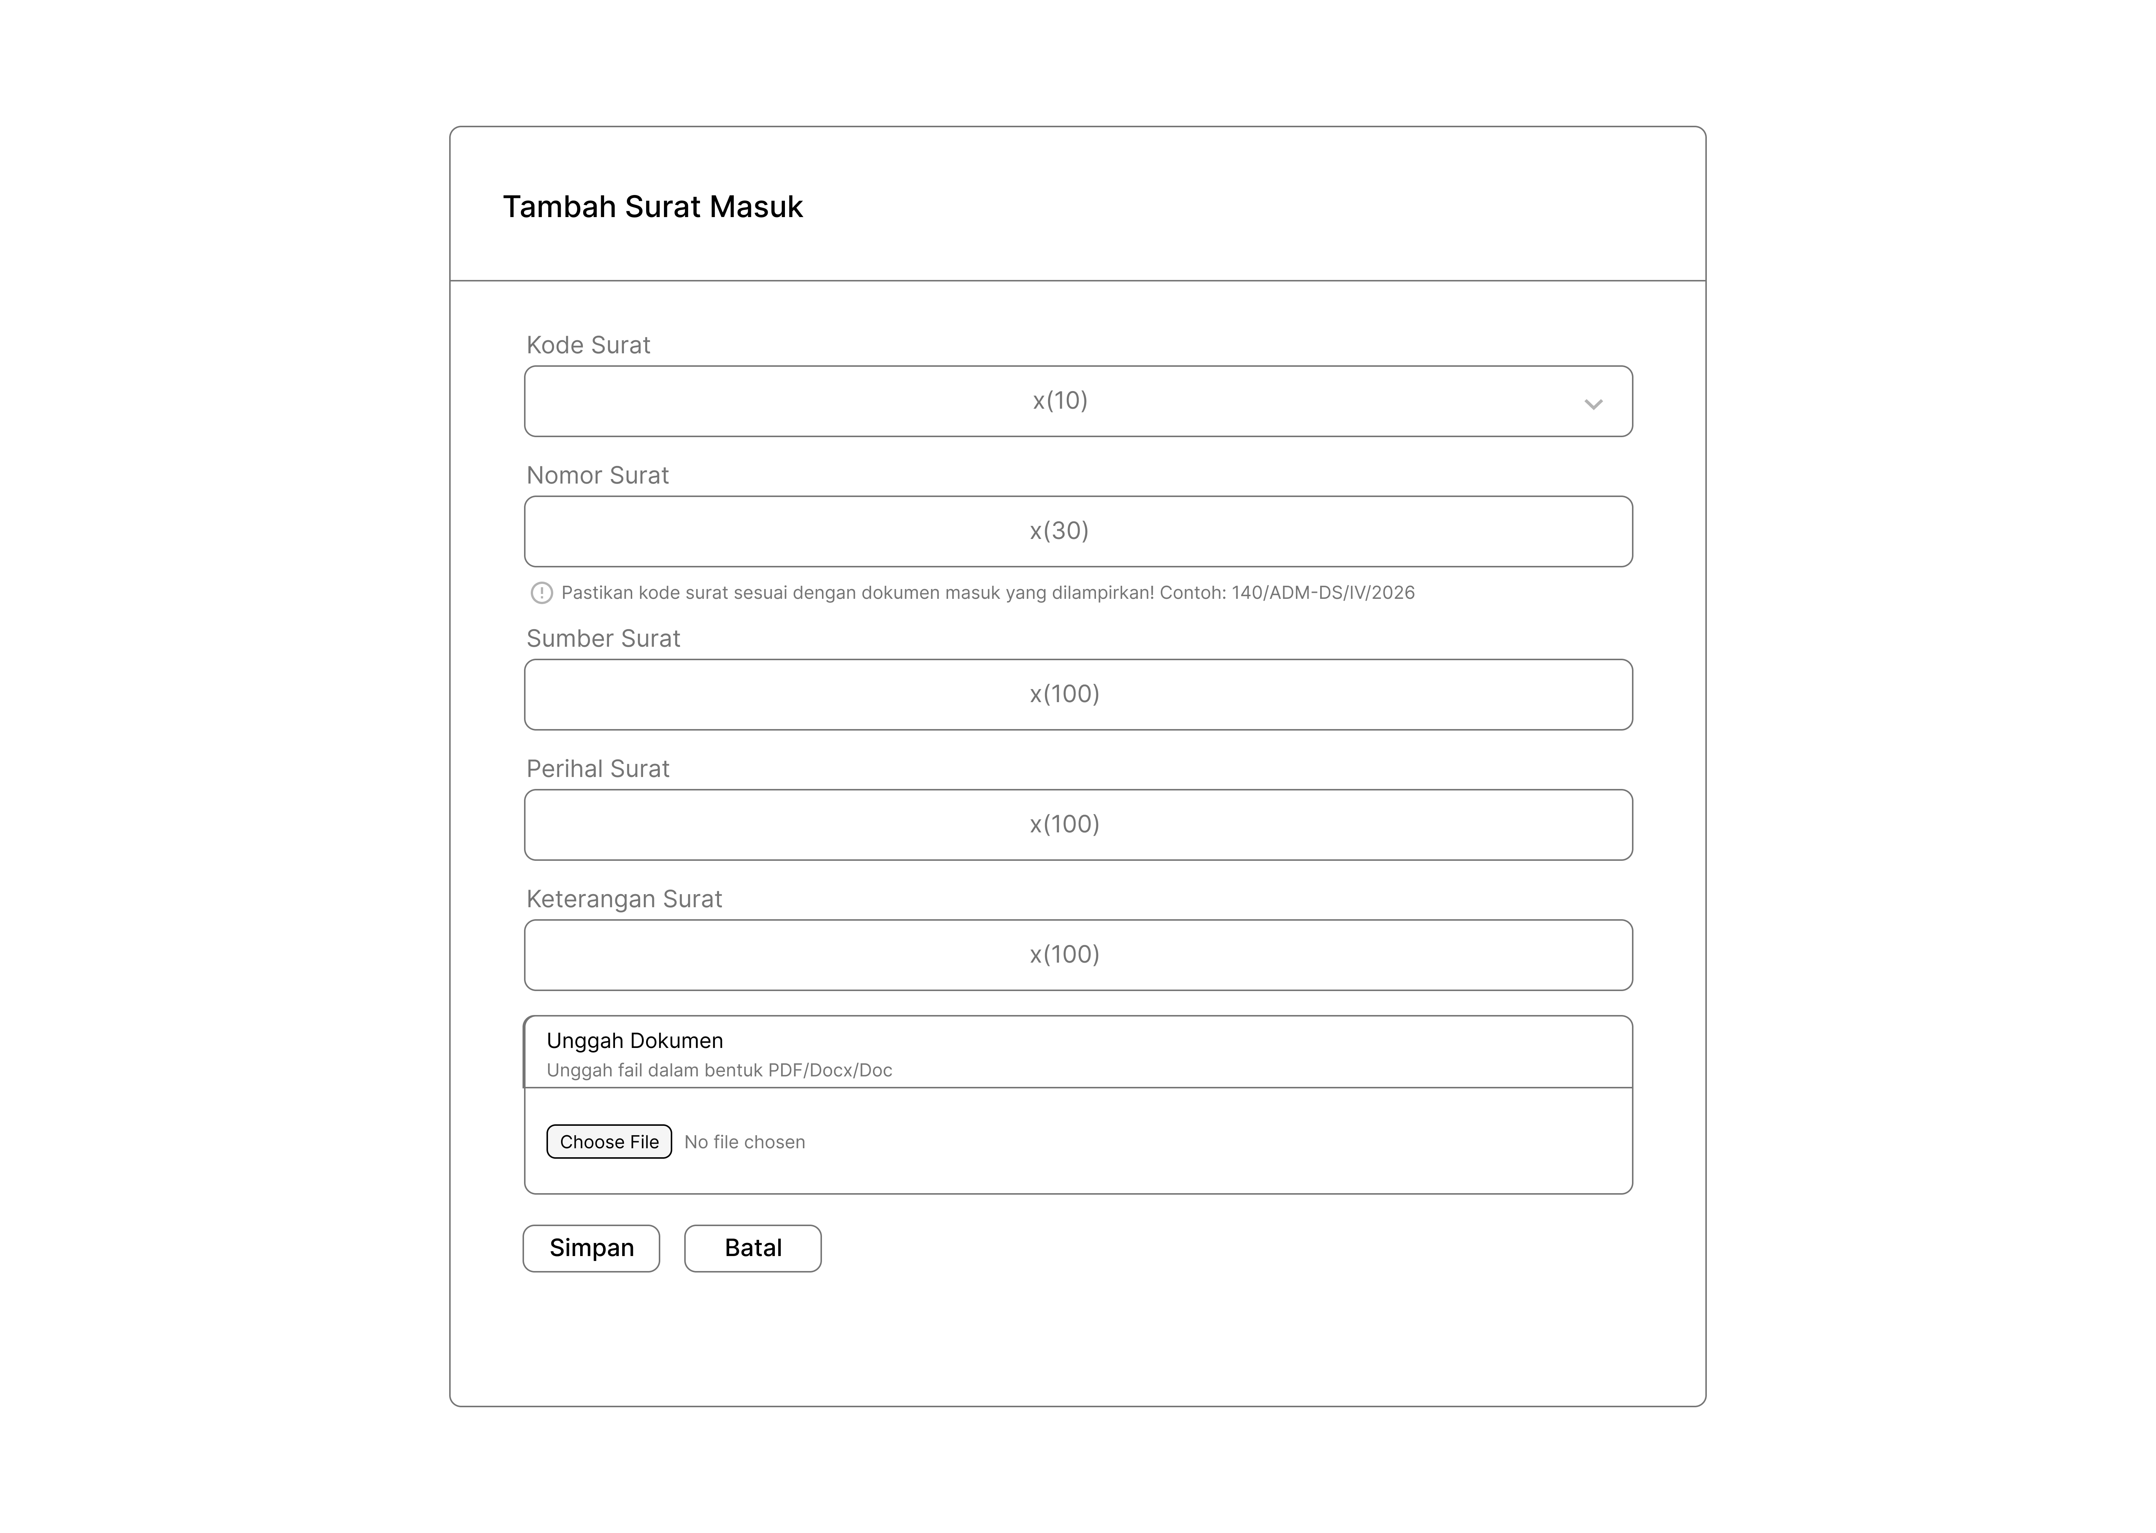
Gambar 3.13 Desain Input Data Surat Masuk
Gambar 3.13 memberikan field input kode surat yang memiliki beberapa pilihan seperti SK (Surat Keterangan) dan UND (Undangan), field input nomor surat yang diperoleh otomatis berdasarkan kode surat, sumber surat berasal, perihal surat, dan keterangan surat, dan diikuti dengan form input file untuk mengunggah dokumen.

Desain Input Surat Keluar
Halaman tambah surat keluar ditujukan untuk melakukan proses input terhadap data surat keluar. Gambar 3.14 menunjukkan desain dari halaman penambahan data surat keluar pada sistem.

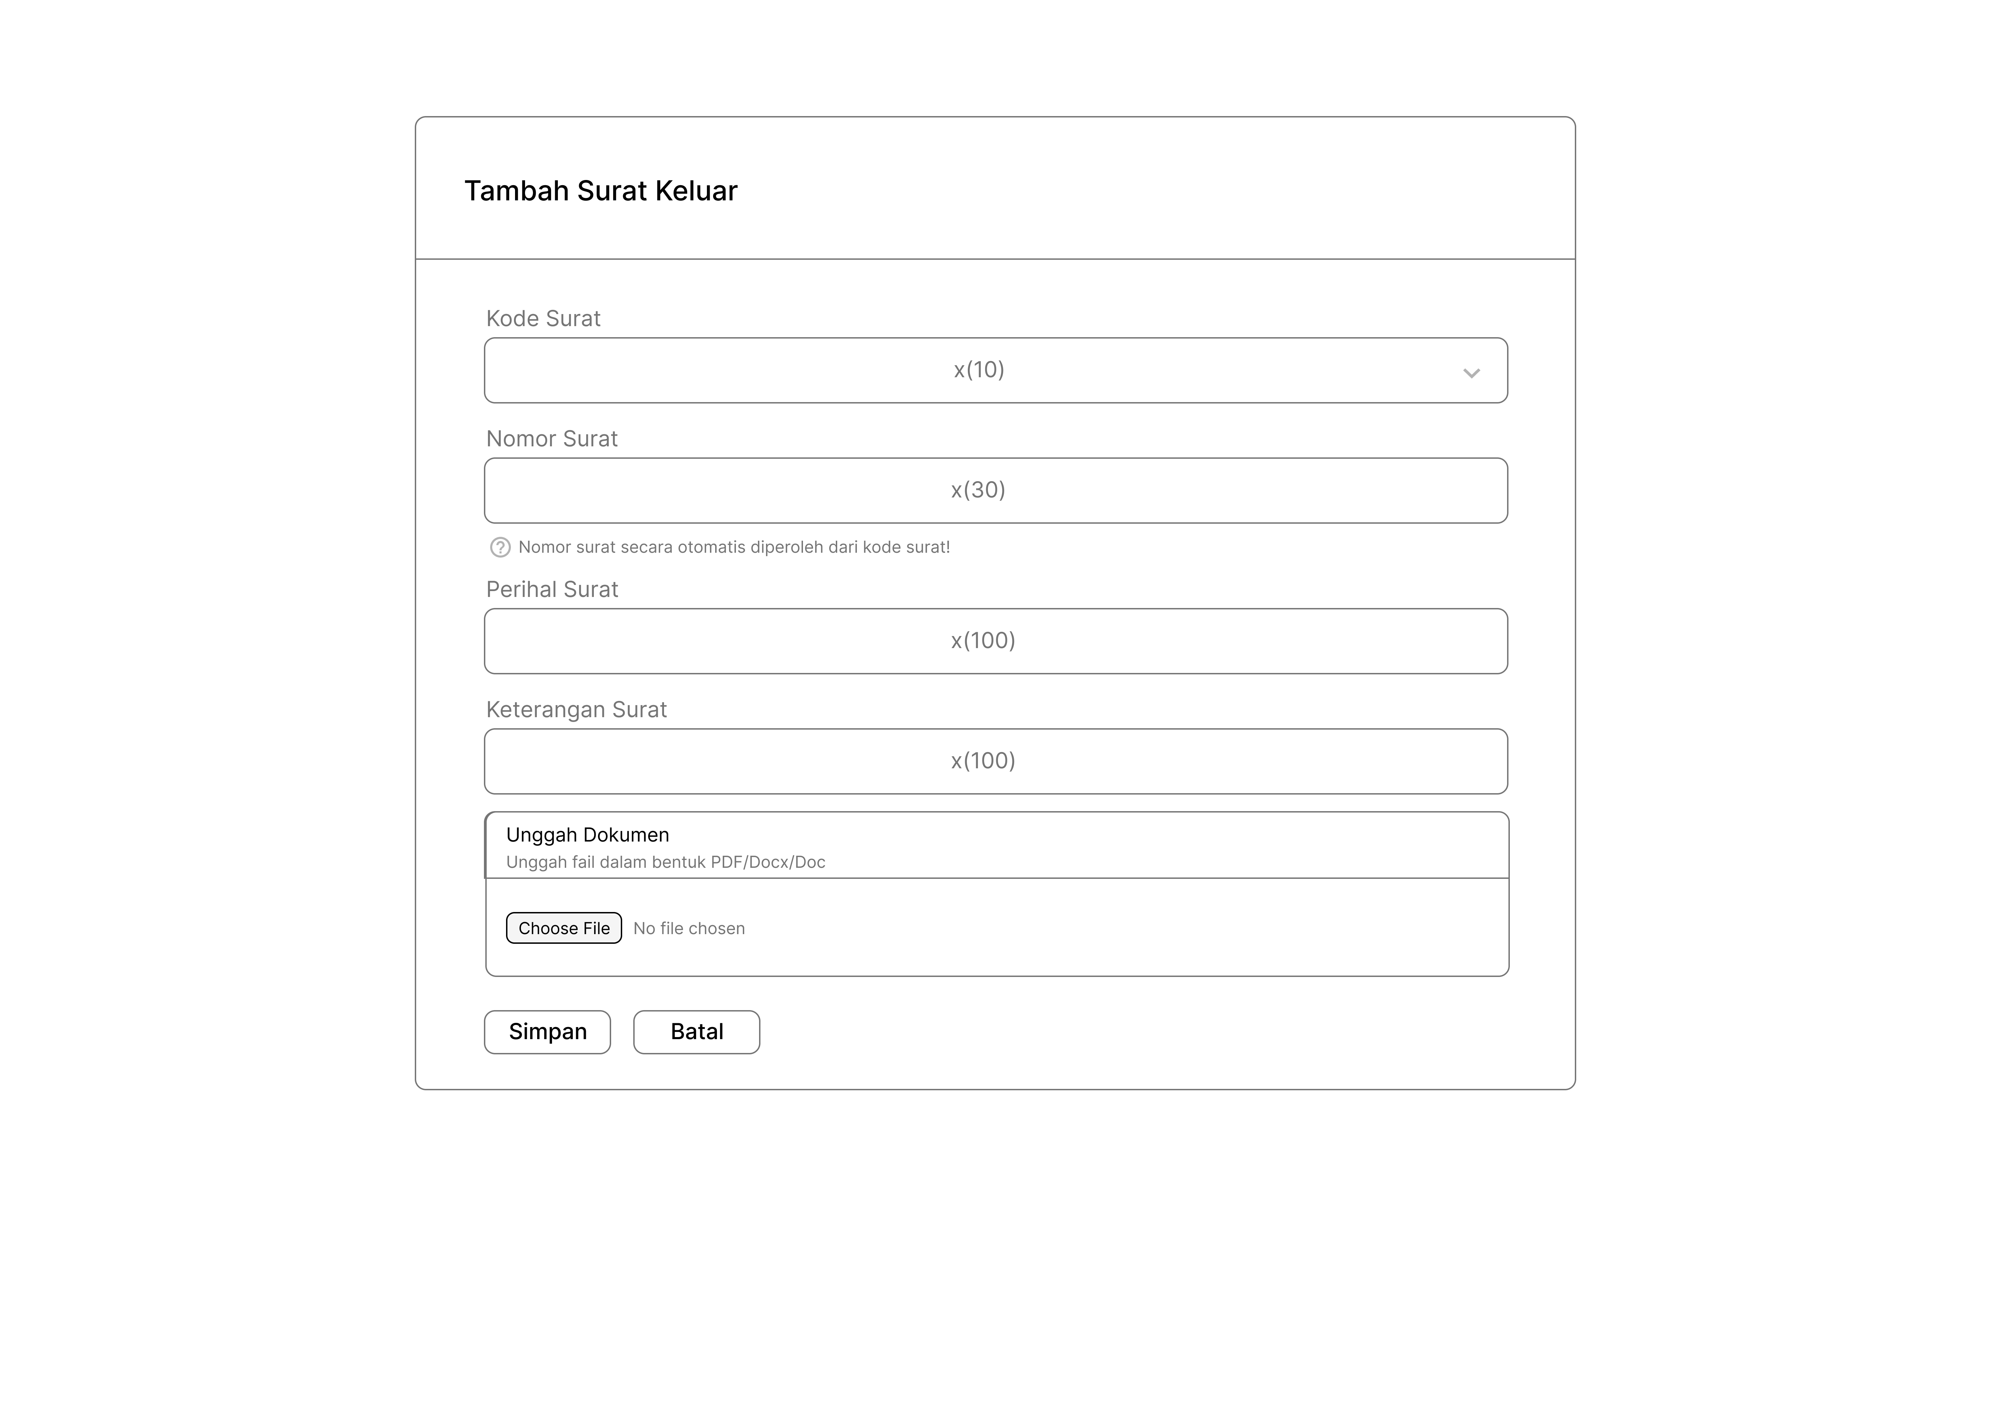
Gambar 3.14 Desain Input Data Surat Keluar
Gambar 3.14 memberikan tampilan formulir yang terdiri dari beberapa field input selain sumber surat seperti kode surat, nomor surat, perihal surat, dan keterangan surat, dan diikuti dengan form input file untuk mengunggah dokumen.

Desain Input Kategori
Desain input kategori merupakan desain yang ditujukan untuk menambahkan klasfikasi atau kategori pada dokumen. Gambar 3.15 menunjukkan desain input kategori pada sistem.
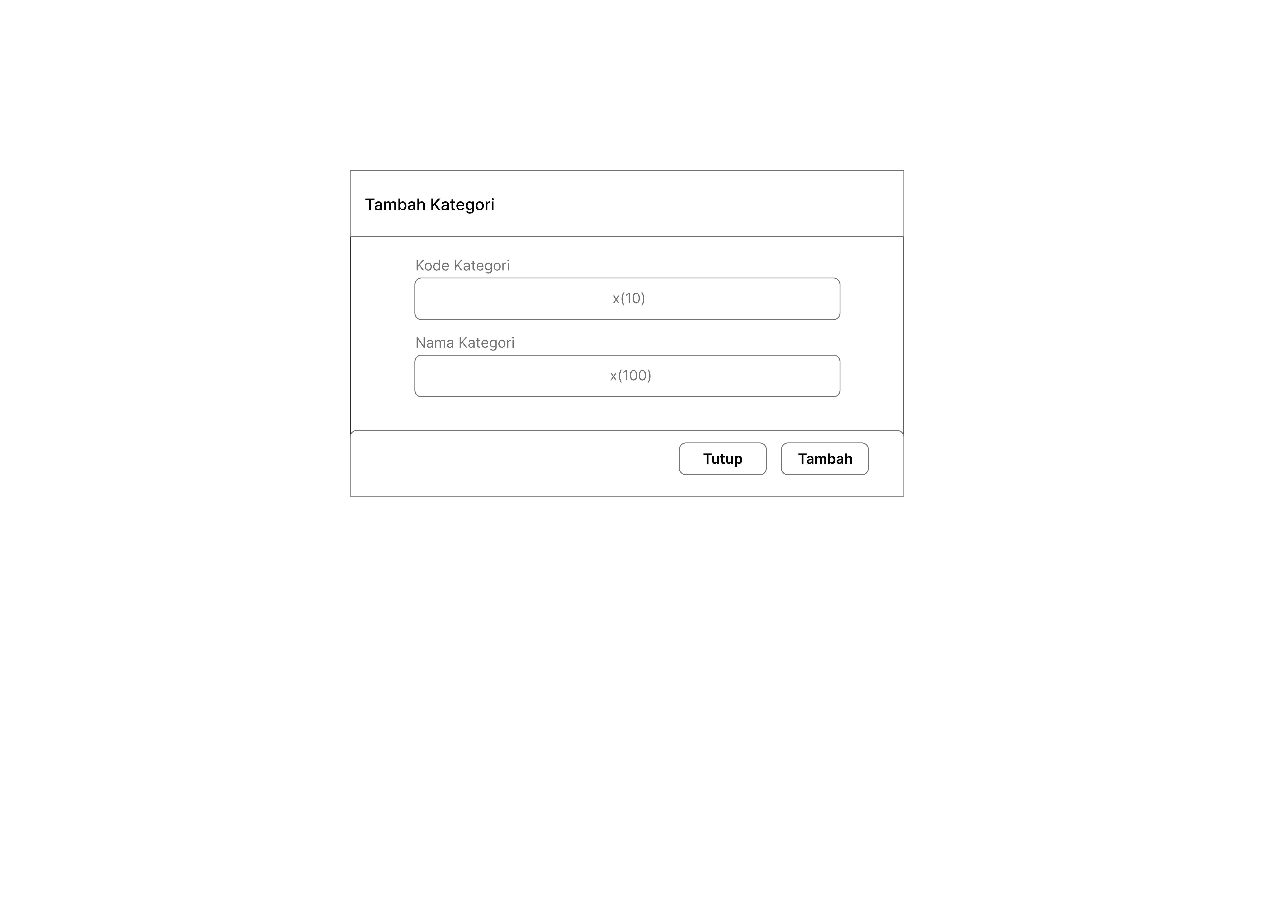
Gambar 3.15 Desain Input Kategori
Pada Gambar 3.15 secara desain formulir hanya berisikan dua masukan yang terdiri dari kode kategori dan nama kategori. Masukan ini nantinya akan berhubungan dengan kode surat di dalam sistem.

Desain Output Riwayat Versi Surat
Desain riwayat versi surat menampilkan tabel bagaimana versi dari surat masuk atau surat keluar ditampilkan di halaman perubahan surat masuk. Gambar 3.16 menunjukkan desain output riwayat versi surat di dalam sistem.
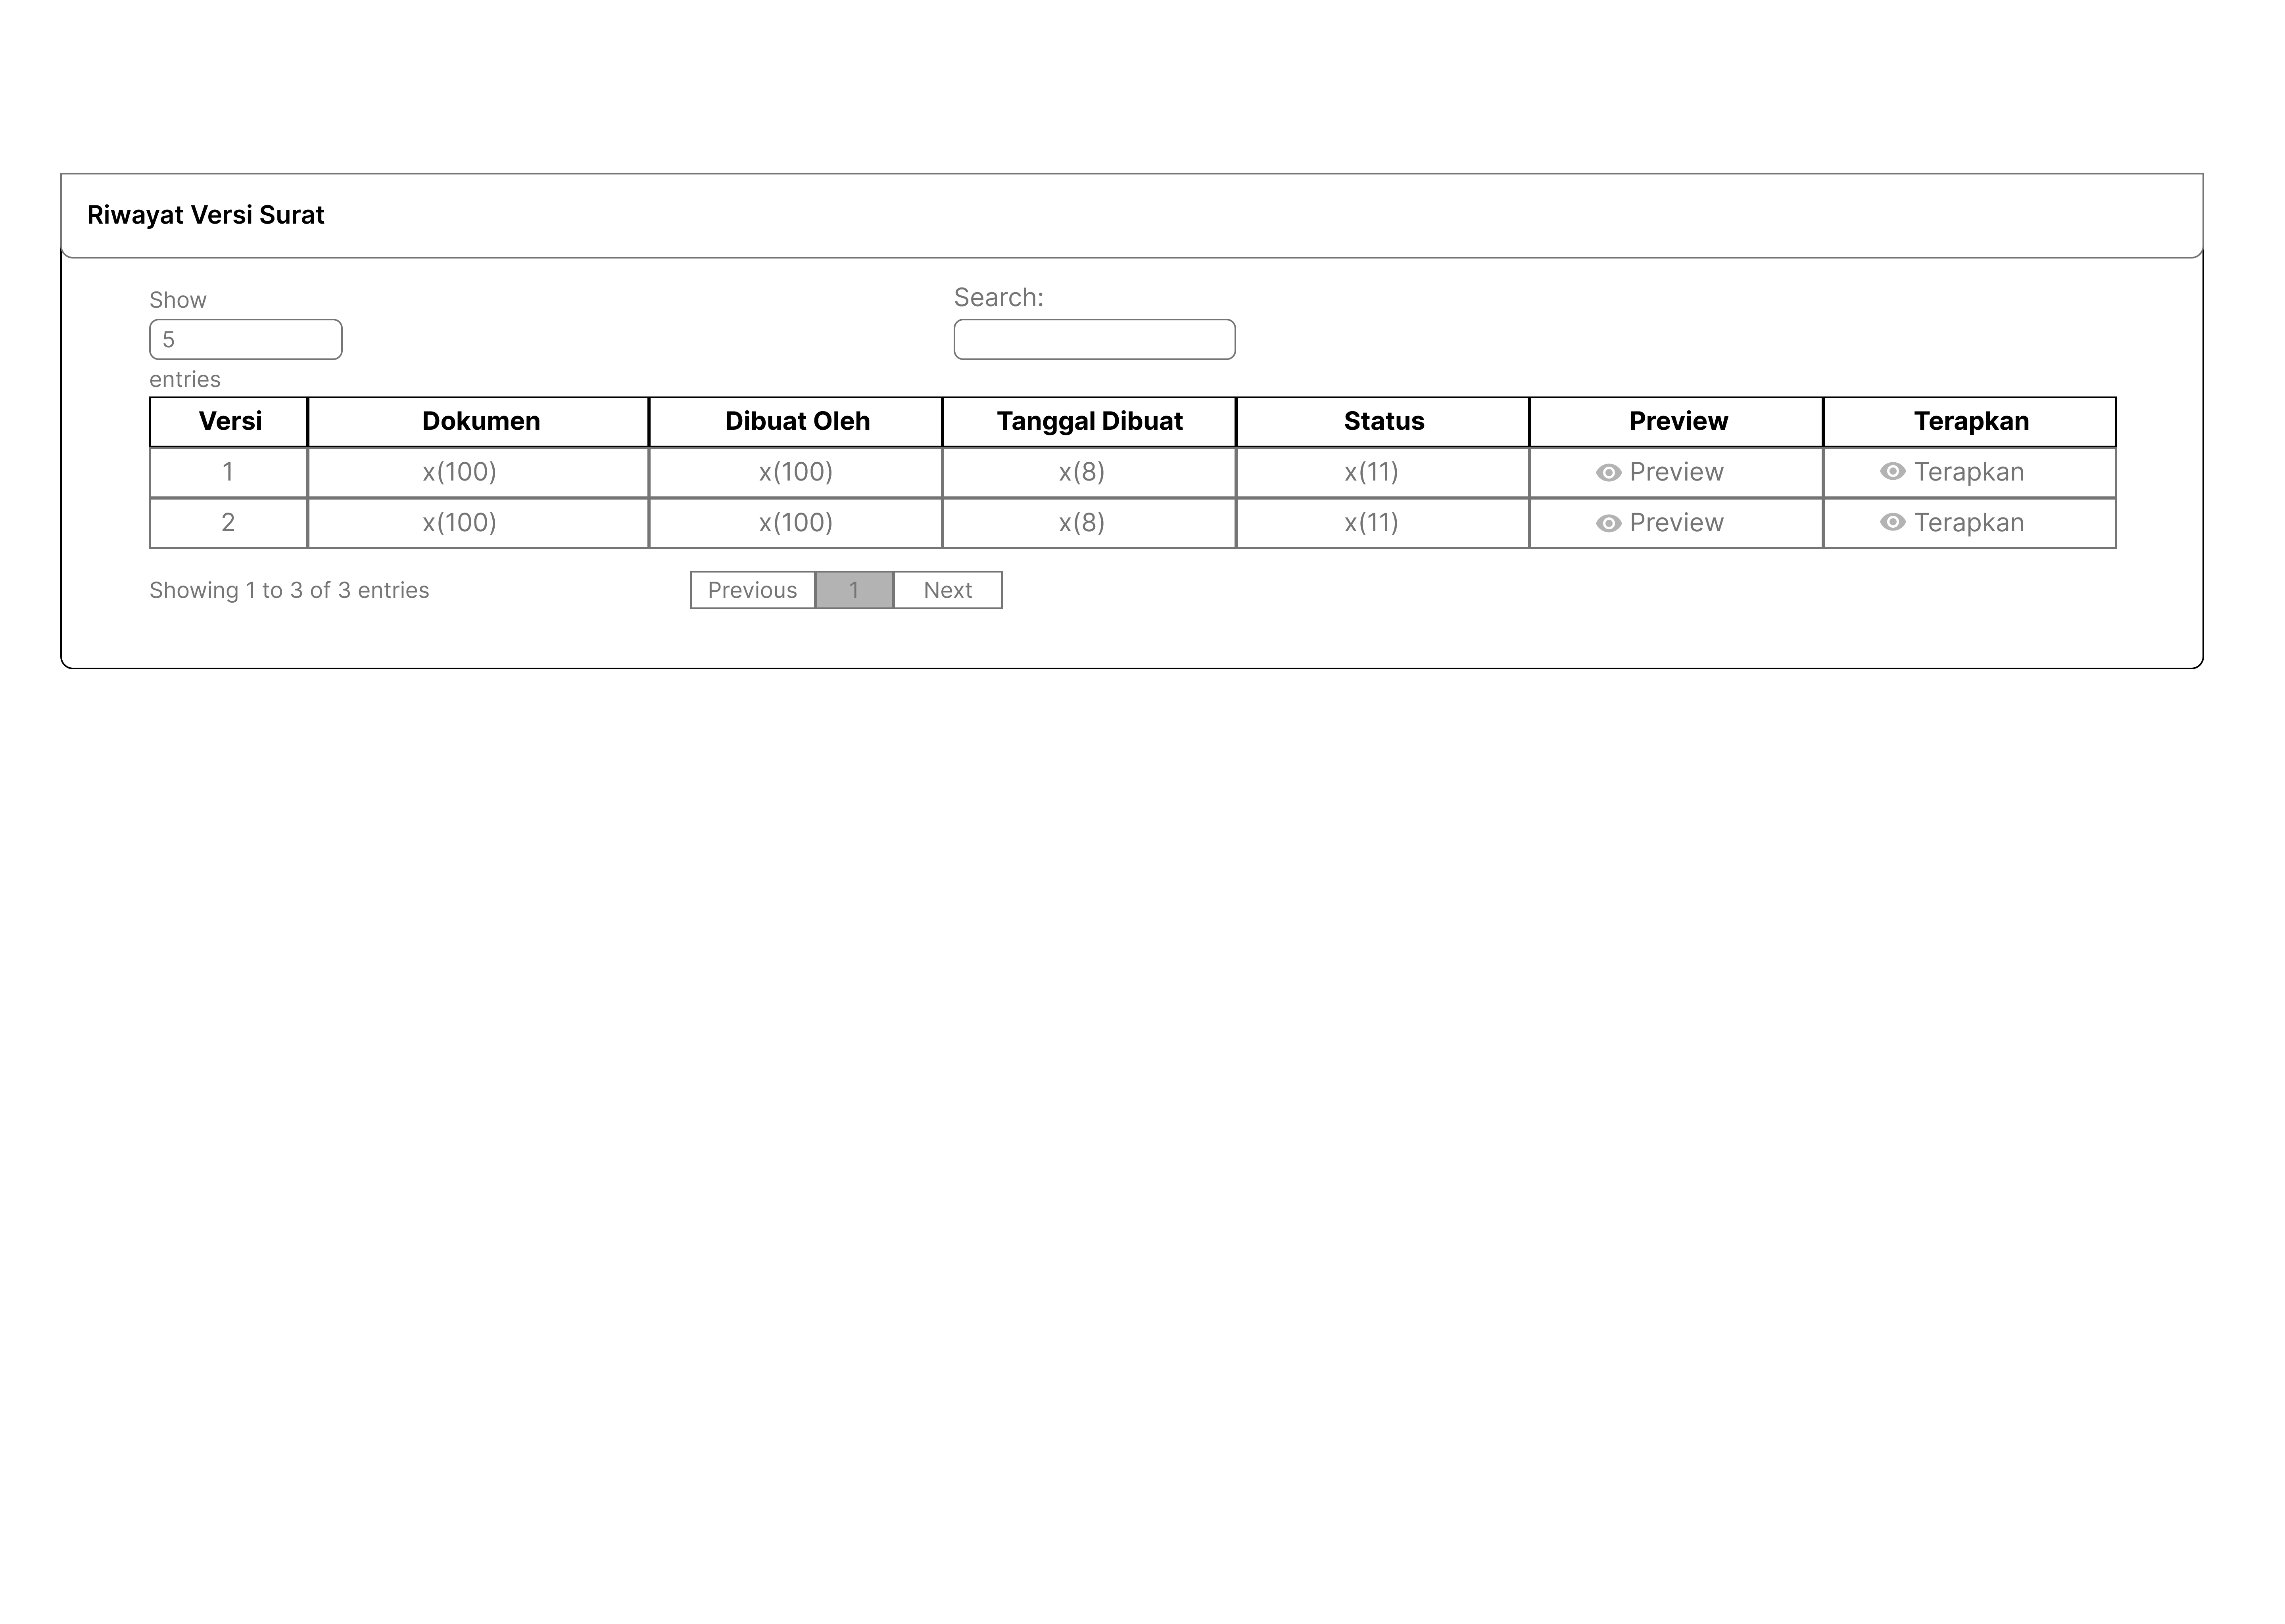
Gambar 3.16 Desain Output versi surat
Gambar 3.16 menunjukkan bagaimana setiap versi baru yang ditambahkan oleh pengguna dapat dilihat riwayatnya. Riwayat ini secara langsung ditujukan untuk mengetahui pengguna mana yang melakukan perubahan terhadap file, melihat langsung isi dari versi dokumen yang telah diunggah melalui fitur preview, dan menerapkan versi yang sesuai untuk ditinjau sebelum diarsipkan.

Desain Logika Program
Desain logika program digunakan untuk menggambarkan alur proses dan mekanisme kerja sistem secara terstruktur melalui diagram alir (flowchart). Pada tahap ini, setiap proses utama dalam sistem divisualisasikan ke dalam bentuk alur logika untuk memperjelas tahapan proses yang terjadi pada sistem arsip surat berbasis web. Desain logika program pada penelitian ini meliputi flowchart login, flowchart versi surat, dan flowchart arsip.

Flowchart Login
Flowchart login ditujukan untuk menggambarkan proses pengguna dalam masuk ke dalam sistem. Gambar 3.17 menunjukkan alur proses dari melakukan login.
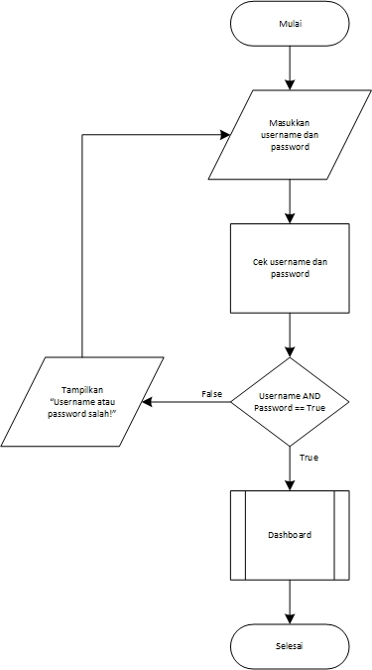
Gambar 3.17 Desain Flowchart Login
Proses yang ditunjukkan oleh Gambar 3.17 dimulai ketika pengguan melakukan input terhadap username dan password. Sistem akan melakukan cek apakah kredensial sesuai dengan yang tersimpan di basis data. Jika benar, sistem akan meneruskan pengguna ke halaman dashboard jika tidak, sistem akan mengembalikan pengguna ke halaman login.

Flowchart Proses Surat
Flowchart proses surat menggambarkan bagaimana surat masuk dan surat keluar disimpan di dalam sistem. Gambar 3.18 menunjukkan diagram alir bagaimana surat disimpan di dalam sistem.
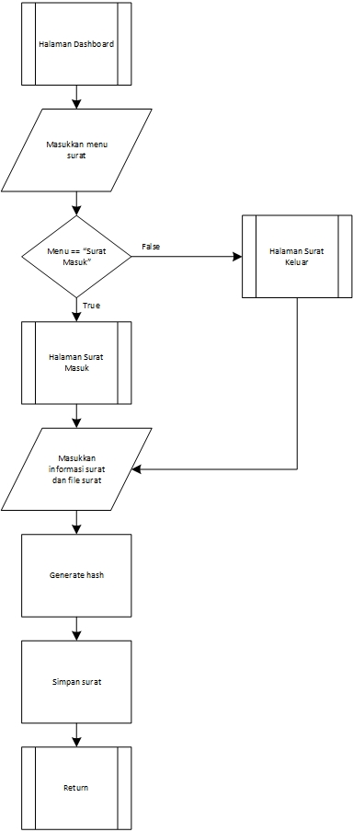
Gambar 3.18 Flowchart Proses Surat
Menu proses surat terbagi menjadi dua bagian sesuai yang ditampilkan pada Gambar 3.18 yang terdiri dari menu surat masuk dan surat keluar. Proses input surat ditentukan berdasarkan di halaman mana pengguna menyimpan suratnya. Setelah pengguna memberikan informasi surat dan file surat maka, sistem akan memberikan hash terhadap file surat tersebut sebagai identifikasi unik.

Flowchart Versi Surat
Flowchart versi surat menjelaskan bagaimana proses penambahan versi surat baru. Gambar 3.19 menunjukkan proses penambahan versi baru pada surat.
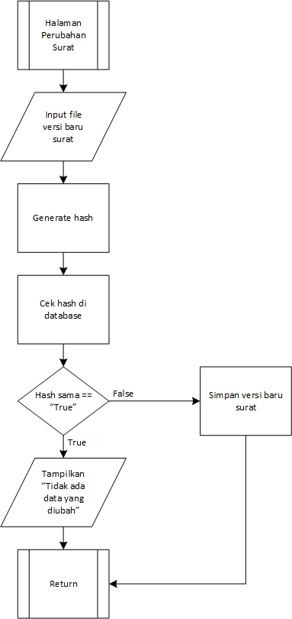
Gambar 3.19 Flowchart Versi Surat
Gambar 3.19 memberikan gambaran bahwa proses dilakukan di halaman perubahan surat. Proses pertama yang dilakukan pengguna adalah melakukan input terhadap versi surat baru selanjutnya, sistem akan memberikan nilai hash terhadap file tersebut. Jika hash tersedia di database maka, sistem akan menampilkan pesan peringatan berupa “Tidak ada data yang diubah”. Sebaliknya, jika hash belum tersedia maka, sistem akan menyimpan versi baru tersebut.

Flowchart Arsip
Diagram alir arsip menggambarkan bagaimana sebuah surat diteruskan ke arsip. Gambar 3.20 menunjukkan alur proses surat yang diarsipkan.
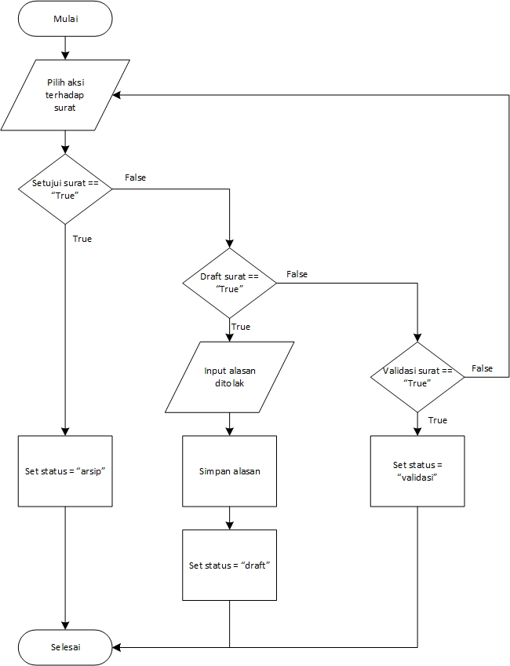
Gambar 3.20 flowchart Arsip

Berdasarkan Gambar 3.20 proses pengarsipan melewati tiga tahap utama yang dimulai dari pengarsipan langsung yang disetujui oleh kepala, draft surat jika memiliki kesalahan, atau melakukan validasi surat sebelum dikonfirmasi oleh kepala untuk disetujui. Surat yang telah mengalami validasi dapat ditolak kembali oleh kepala dan kembali ke status draft, serta surat yang masih dalam proses draft dapat ditolak oleh admin atau kepala tanpa harus melewati proses validasi.

DAFTAR PUSTAKA

Aliyah, Hartono, N., & Muin, A. A. (2025). Penggunaan User Acceptance Testing (UAT) Pada Pengujian Sistem Informasi Pengelolaan Keuangan dan Inventaris. Switch: Jurnal Sains dan Teknologi Informasi, 42-58.
Annisa, M., Suryani, E., & Irham. (2025). Pendampingan Pengelolaan Klasifikasi Arsip Dinamis Menggunakan E-Digital di Desa Cibening. Jurnal An-Nizām: Jurnal Bakti Bagi Bangsa, 221-229.
Candra, B. P., Thoib, I., Maulidiah, P. R., & Khamidah, R. (2024). Perancangan Sistem Informasi Arsip Surat Masuk dan Keluar dengan Metode Waterfall. Teknologi Transformasi Digital (Digitech), 959–966.
Fajrina, F., Khoerunnisa, L., & Setiawati, L. (2025). Peran Arsiparis dalam Pengelolaan Arsip di Universitas Pendidikan Indonesia. Abdi Pustaka: Jurnal Perpustakaan dan Kearsipan, 43-51.
Fitry, S. A. (2024). Tata Kelola Penyimpanan Arsip Dalam Meningkatkan Efesiensi Tata Usaha Lembaga Pendidikan. Socius: Jurnal Penelitian Ilmu-Ilmu Sosial, 94-98.
Haries, M. (2024). Sistem Informasi Arsip Dokumen Berbasis PHP MySQL Pada Kantor Camat Nisam Antara. FAHMA – Jurnal Informatika Komputer, Bisnis dan Manajemen, 10-17.
Hasugian, A. H., Hasibuan, M. S., & Rambe, Y. K. (2023). Identifikasi Tingkat Kemiripan Dokumen Teks Menggunakan Fungsi Hash Pada Algoritma Winnowing dan Pattern Recognition Pada Algoritma Ratcliff/Obershelp. U-NET Jurnal Teknik Informatika, 1-12.
Hidayah, L. U., & Anistyasari, Y. (2024). Rancang Bangun Website Pembelajaran Berbasis Version Control System Untuk Collaborative Learning Dalam Meningkatkan Hasil Belajar Pemrograman Java Siswa Kelas X RPL Di SMKN 10 Surabaya. Jurnal IT-Edu, 60-69.
Kariaton, E., & Taslim. (2023). Implementasi Sistem E-Arsip Pada Kantor Desa Rantau Bertuah Kecamatan Minas Berbasis Web. Technologica, 95-103.
Kasman, A., Destrian, O., Ganjar, A., Sudarma, & Rayhani, F. S. (2025). Implementasi Kebijakan Pengelolaan Arsip Pemerintahan Desa Dalam Gerakan Nasional Sadar Tertib Arsip Di Desa Cikeruh. Responsive: Jurnal Pemikiran dan Penelitian Bidang Administrasi, Sosial, Humaniora dan Kebijakan Publik, 640-652.
Kisma, H., & Yohanis. (2024). Pengelolaan Surat Masuk dan Surat Keluar di Sekretariat Daerah Kabupaten Solok Selatan. Jurnal Administrasi Publik dan Pemerintahan (SIMBOL), 17-23.
Manesh, D., Jr., D. B., & Lee, S. W. (2024). SHARP: Exploring Version Control Systems in Live Coding Music. Creativity and Cognition (C&C), 1-12.
Maretta, N. B., Rahim, A., Octavia, K., Alvinalia, & Habar, V. A. (2024). Implementasi Sistem Arsip Berbasis Website Pada Badan Kepegawaian Daerah Kota Samarinda. Router: Jurnal Teknik Informatika dan Terapan, 242-252.
Midriyan, A., Rahmawati, R., & Apriliyani, N. V. (2024). Efektivitas Sistem Informasi Manajemen Arsip Dinamis (SIMARDI) Pada Pengelolaan Arsip. Karimah Tauhid, 9368–9380.
Musa, A. B., Seto, S. B., Sa’o, S., Naja, F. Y., Mei, A., Ningsih, . . . Mei, M. F. (2022). Perancangan Sistem Informasi Data Kependudukan Berbasis Web pada Kelurahan Lokoboko Kecamatan Ndona. Mitra Mahajana: Jurnal Pengabdian Masyarakat, 34-40.
Ogayar-Anguita, C. J., López-Ruiz, A., Segura-Sánchez, R. J., & Rueda-Ruiz, A. J. (2023). A Version Control System for Point Clouds. Remote Sensing, 1-23.
Permana, J. E., Gunawan, E., & Abdussalaam, F. (2022). Perancangan Sistem Informasi Formulir Waktu Penyediaan Dokumen Rekam Medis Rawat Inap Menggunakan Visual Studio 2010. Jurnal JTIK (Jurnal Teknologi Informasi dan Komunikasi), 453-458.
Ramadhan, N., & Adinda, J. Q. (2023). Analisis Pelaksanaan Fasilitas Preservasi Arsip Statis Guna Meningkatkan Tata Kelola Bidang Kearsipan Pemerintahan. JIPI (Jurnal Ilmu Perpustakaan dan Informasi), 253–270.
Ridoh, A., & Putra, Y. I. (2021). Perancangan dan Implementasi Sistem Informasi Dokumen Layanan Publik Berbasis Web untuk Mempermudah Masyarakat Memperoleh Informasi pada Pemerintah Kabupaten Bungo. Jurnal Basicedu, 4227-4235.
Rosadi, M. I., Hakim, L., & Prihatini, D. R. (2023). Pengembangan Aplikasi E-Arsip pada Kantor Kecamatan Purwosari Pasuruan Berbasis Android Menggunakan Metode Waterfall. JINTEKS (Jurnal Informatika Teknologi dan Sains), 712–719.
Sari, I. P., Batubara, I. H., Al-Khowarizmi, & Hariani, P. P. (2022). Perancangan Sistem Informasi Pengelolaan Arsip Digital Berbasis Web untuk Mengatur Sistem Kearsipan di SMK Tri Karya. Wahana Jurnal Pengabdian kepada Masyarakat, 18-24.
Sari, I. P., Jannah, A., Meuraxa, A. M., Syahfitri, A., & Omar, R. (2022). Perancangan Sistem Informasi Penginputan Database Mahasiswa Berbasis Web. Hello World: Jurnal Ilmu Komputer, 106-110.
Siswanto, A., & Salam, H. B. (2022). Prosedur Pengelolaan Surat Masuk dan Surat Keluar pada Bagian Umum dan Kepegawaian Kantor Dinas Pendidikan Provinsi Sulawesi Selatan. Jurnal JASS (Journal of Administration and Social Science), 44-60.
Supiyandi, Zen, M., Rizal, C., & Eka, M. (2022). Perancangan Sistem Informasi Desa Tomuan Holbung Menggunakan Metode Waterfall. JURIKOM (Jurnal Riset Komputer), 274-280.
Teryambodo, A., & Putro, P. (2024). Analisis Pengelolaan Arsip dalam Upaya Tertib Arsip di Dinas Perpustakaan dan Kearsipan Kabupaten Magelang. Journal Terekam Jejak (JTJ), 1-20.
Usnaini, M., Yasin, V., & Sianipar, A. Z. (2021). Perancangan Sistem Informasi Inventarisasi Aset Berbasis Web Menggunakan Metode Waterfall. Jurnal Manajemen Informatika Jayakarta, 36-56.
Wijaya, I. D., Irawan, E., & Rahmanto, A. N. (2023). Rancang Bangun Pembuatan Sistem Informasi Manajemen Dokumen E-Arsip PT. PLN (Persero) Unit Induk Pembangkitan Sumatera Bagian Selatan. Jurnal Teknologi Dan Sistem Informasi Bisnis (JTEKSIS), 468–475.
Wiyoso, B. A., Arifin, Z., Wijaya, G., Irawan, D., & Sulistyo, H. W. (2025). Rancang Bangun Sistem Informasi Kearsipan Berbasis Web Dengan Metode Waterfall. J-STEM: Journal of Science, Technology, Engineering, and Mathematics, 84-95.
Zakaria, M. A. (2025). Implementasi Pengelolaan Arsip melalui Kegiatan Pengawasan Internal Kearsipan di Puslatbang PKASN Lembaga Administrasi Negara RI. Jurnal Indonesia: Manajemen Informatika dan Komunikasi (JIMIK), 356-369.
Zuhruf, A. (2024). Transformational Leadership: Peran Pimpinan Dalam Transformasi Tata Kelola Kearsipan di Lingkungan Lembaga Administrasi Negara. Jurnal Good Governance, 20(1), 67-79.

